

INFORME TÉCNICO DE FISCALIZACIÓN AMBIENTAL

PLANTEL DE CERDOS MONTE VERDE BAJO

DFZ-2019-138-VIII-RCA

Este Proceso de Fiscalización Ambiental incluye las DENUNCIAS SIDEN
111-VIII-2017
87-VIII-2018
148-VIII-2019

 | Nombre | Firma
Aprobado | Juan Pablo Granzow C.
Elaborado | Francisco Caamaño A. | 

Contenido
Contenido 1
1 RESUMEN 2
2 IDENTIFICACIÓN DE LA UNIDAD FISCALIZABLE 1
2.1 Antecedentes Generales 1
2.2 Ubicación y Layout 4
3 INSTRUMENTOS DE CARÁCTER AMBIENTAL FISCALIZADOS 6
4 ANTECEDENTES DE LA ACTIVIDAD DE FISCALIZACIÓN 6
4.1 Motivo de la Actividad de Fiscalización 6
4.2 Materia Específica Objeto de la Fiscalización Ambiental 7
4.3 Aspectos relativos a la ejecución de la Inspección Ambiental 7
4.3.1 Ejecución de la inspección 7
4.3.2 Esquema de recorrido 7
4.3.3 Detalle del Recorrido de la Inspección 8
4.4 Revisión Documental 10
4.4.1 Documentos Revisados 10
5 HECHOS CONSTATADOS. 11
5.1 Manejo de residuos líquidos 11
5.2 Manejo de residuos sólidos 37
6 CONCLUSIONES 39
6.1 Manejo de residuos líquidos 39
7 ANEXOS 42

RESUMEN

El presente documento da cuenta de los resultados de las actividades de fiscalización ambiental realizadas por la Superintendencia del Medio Ambiente (SMA), junto Al Servicio Agrícola y Ganadero (SAG), a la Unidad Fiscalizable (UF) “PLANTEL DE CERDOS MONTE VERDE BAJO”, localizada en la localidad de Huépil, comuna de Tucapel. Las actividades de inspección fueron desarrolladas durante los días 25 de abril, 19 de agosto y 18 de diciembre del año 2019. (Ver anexo 1)

Al respecto, es importante señalar que como parte del proceso de fiscalización, se incorporaron dos (2) denuncias presentadas entre los años 2017 y 2018, identificadas con los ID SIDEN N° 111-VIII-2017, 87-VIII-2018 y 148-VIII-2019.

La UF posee dos proyectos evaluados ambientalmente con sus respectivas Resoluciones de Calificación Ambiental (RCA).

El proyecto “Establecimiento plantel de cerdos Monte Verde Bajo”, consiste en la construcción y operación de un plantel para la crianza de cerdos, con una capacidad máxima de 2.000 hembras, proyectado en 5 etapas, cada una con capacidad de alojamiento equivalente a 400 hembras por etapa. El plantel de cerdos estaría conformado por 23 pabellones divididos en 3 sitios: Sitio 1: Reproducción, Gestación y Maternidad (7 pabellones); Sitio 2: Recría (3 pabellones); Sitio 3: Crianza y Engorda (13 pabellones). El proyecto en su conjunto abarcaría una superficie de alrededor de 90.000 m² (9 ha.). Adicionalmente, consideraba la construcción de un Sistema de Tratamiento de purines, basándose en el Sistema Proam – BDA y una planta de compostaje para el aprovechamiento de los Residuos Industriales Sólidos generados.

El proyecto “Mejoramiento del desempeño ambiental del plantel de cerdos Monte Verde, a través de la recuperación de purines para el riego, y el manejo de animales muertos”, el cual tiene por objeto disminuir la generación de residuos, reutilizando los efluentes tratados en el riego de cultivos agrícolas y, además mejorando el manejo de la mortalidad a través de estaciones refrigeradas para ser enviadas a rendering. Con estas modificaciones propuestas, se espera reducir la generación de olores mediante la reducción de focos de emisión aprobaos mediante RCA N°016/2008, por ejemplo: la fosa de manejo de animales muertos.

Las materias relevantes objeto de la fiscalización incluyeron (1) Manejo de residuos líquidos y (2) Manejo de residuos Sólidos.

Entre los hechos constatados que representan hallazgos se encuentran:
- De acuerdo a los resultados de la actividad de medición, muestreo y análisis del efluente del sistema de tratamiento, previo a su utilización en riego, se observa que los parámetros de Fósforo (mg P/l) y Nitrógeno Total Kjeldhal (mg/l), se encuentran por sobre los valores indicados en la evaluación ambiental del proyecto. Lo anterior, implica un riesgo ambiental por adición al suelo de un exceso de nutrientes, ya que la excedencia en los nutrientes del efluente tratado, puede tener consecuencias negativas por infiltración de nitratos al acuífero a través del suelo, generando un detrimento en su calidad y afectando eventuales usuarios aguas abajo.

- De acuerdo a los resultados de la actividad de medición, muestreo y análisis del efluente del sistema de tratamiento, previo a su utilización en riego, se observa que el parámetro DBO₅ (mg/l), se encuentra por sobre los valores indicados en la evaluación ambiental del proyecto. Lo anterior, implica un riesgo al medio ambiente generando una condición desfavorable para la generación de olores molestos y atracción de vectores de interés sanitario, tanto en las piscinas de almacenamiento de purines tratados, como en los sitios que son regados por medio de pivotes, y los lugares circundantes.

Lo anterior puede relacionarse de manera directa con eventos de malos olores y presencia de moscas, reportados a través de denuncias de la comunidad durante los años 2017 y 2018. Es importante destacar que la carga orgánica muestreada en la piscina de acumulación de purines, es aproximadamente 4 veces superior a la muestreada a la salida del sistema de tratamiento, por lo que la condición de excedencia de materia orgánica en el efluente utilizado para riego es aún mayor en este punto.

- El titular no realiza el monitoreo y caracterización de los purines con tratamiento incompleto, previo a su utilización como riego y consecuentemente, no realiza el reporte de los informes respecto de sus parámetros críticos.

IDENTIFICACIÓN DE LA UNIDAD FISCALIZABLE

Antecedentes Generales
Identificación de la Unidad Fiscalizable:  PLANTEL DE CERDOS MONTE VERDE BAJO | Estado operacional de la Unidad Fiscalizable:  En operación
Región:  Biobío | Ubicación específica de la unidad fiscalizable:  Localidad de Huépil  Coordenadas UTM WGS84 18  238009.20 m E  5871925.80 m S
Provincia:
Biobío
Comuna:
Tucapel
Titular de la unidad fiscalizable:  AGRÍCOLA COEXCA S.A. | RUT o RUN:  76.427.647-7
Domicilio titular:  Longitudinal sur km 259, comuna de Talca, Región del Maule | Correo electrónico:  ccontreras@coexca.cl
Teléfono:
+569 84285494
Identificación representante(s) legal(es):  Guillermo García | RUT o RUN:  10.712.733-k
Domicilio representante(s) legal(es):  Longitudinal sur km 259, comuna de Talca, Región del Maule | Correo electrónico:  ggarcia@coexca.cl
Teléfono:
+569 84285494

Ubicación y Layout
Figura 1. Mapa de ubicación local (Fuente: Google Earth Pro 2019).

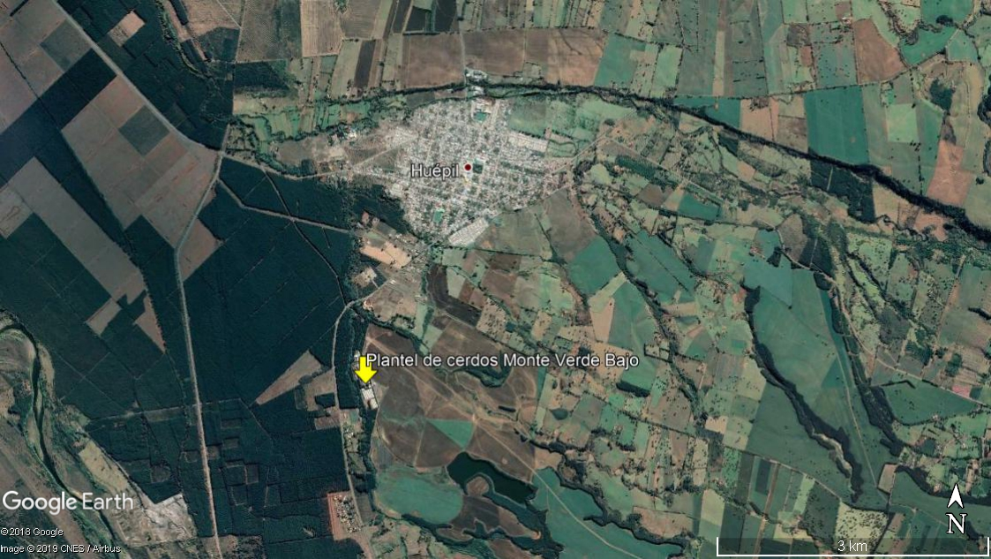

Coordenadas UTM de referencia: DATUM WGS 84 | Huso: 18 | UTM N: 5871953.00 m S | UTM E: 238006.00 m E
Ruta de acceso:
Desde Concepción, por ruta O-50 hasta pasar por Cabrero en dirección a Huepil por Ruta N-97-Q, luego tomar ruta N-971 hasta intersección con la ruta N-59-Q hasta la Unidad Fiscalizable.

Figura 2. Layout del proyecto (Fuente: Elaboración propia con información de terreno y en base a fotografía satelital Google Earth Pro 2019)
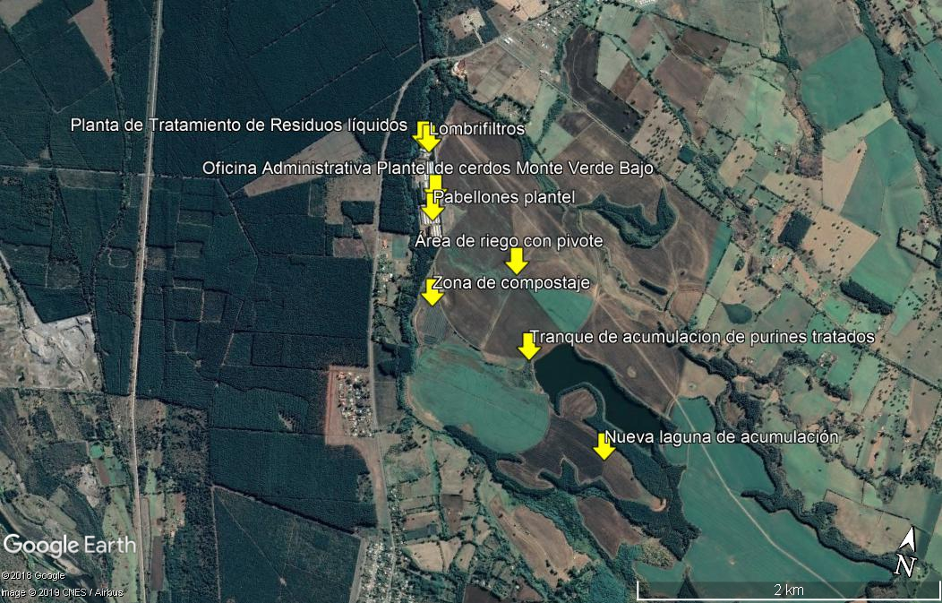

INSTRUMENTOS DE CARÁCTER AMBIENTAL FISCALIZADOS

Identificación de Instrumentos de Carácter Ambiental fiscalizados.

N° | Tipo de instrumento | N°/  Descripción | Fecha | Comisión/ Institución | Título | Comentarios
1 | RCA | RCA N° 016/2008 | 10 de enero de 2008 | COREMA Biobío | Califica Ambientalmente favorable el proyecto "Establecimiento Plantel de Cerdos Monte Verde Bajo
2 | RCA | RCA N° 068/2019 | 05 de abril de 2019 | SEA Biobío | Califica ambientalmente el proyecto “Mejoramiento del desempeño ambiental del plantel de cerdos Monte Verde, a través de la recuperación de purines para el riego, y el manejo de animales muertos”
3 | NE | D.S.90 | 07 de marzo de 2001 | MINSEGPRES | Establece norma de emisión para la regulación de contaminantes asociados a las descargas de residuos líquidos a aguas marinas y continentales superficiales.

ANTECEDENTES DE LA ACTIVIDAD DE FISCALIZACIÓN

Motivo de la Actividad de Fiscalización

Motivo |  | Descripción
X | Programada | Resolución Exenta SMA N° 1.637, de 28 de diciembre de 2018, que fija el programa y subprograma de fiscalización ambiental de resoluciones de calificación ambiental para el año 2019.
 | No programada |  | Denuncia
 | No programada |  | Autodenuncia
 | No programada |  | De Oficio
 | No programada |  | Otro
 | No programada | Detalles:

Materia Específica Objeto de la Fiscalización Ambiental

- Manejo de residuos líquidos
- Manejo de residuos sólidos

Aspectos relativos a la ejecución de la Inspección Ambiental

Ejecución de la inspección

Existió oposición al ingreso: No | Existió auxilio de fuerza pública: No
Existió colaboración por parte de los fiscalizados: Si | Existió trato respetuoso y deferente: Si
Observaciones: Sin observaciones

Esquema de recorrido

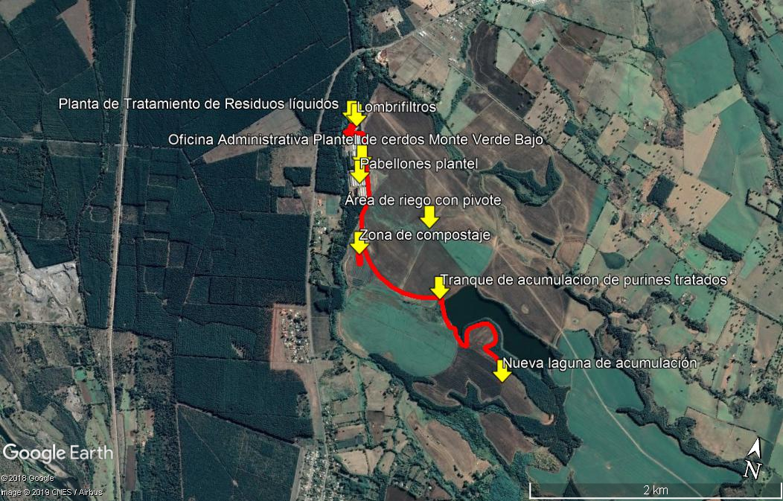

Detalle del Recorrido de la Inspección

Primer día de inspección (25/04/2019)

N° de estación | Nombre/ Descripción de estación
1 | Sector Galpón de sistema de tratamiento de residuos líquidos.  En este galpón, se encuentran las unidades de tratamiento de purines
2 | Sector lombrifiltro  Estructura de hormigón de aproximadamente 1.800 m² de superficie, compuesta por 5 piscinas rellenas con chip de madera y sistemas de aspersión.
3 | Sector contenedor frigorífico  Contenedor frigorífico destinado al almacenamiento de los cerdos muertos del plantel.
4 | Sector cancha de compostaje  Corresponde al sector donde se realiza el acopio de las camas calientes y fracción sólida de purines tratados, en pilas de aproximadamente 1,5 m de altura, cubiertos con nylon negro.
5 | Tranque de acumulación de efluentes para riego.  Corresponde a tranque de 225 m³ de capacidad revestido con lámina de HDPE, para el almacenamiento de los purines tratados que luego son usados para riego.
6 | Nueva laguna de acumulación.  Corresponde al sector donde se observó la habilitación (en construcción), de una nueva laguna de acumulación para los purines tratados que posteriormente serán utilizados en riego.
7 | Zona de riego con pivotes  Corresponde a superficies de terreno que son regadas mediante el uso de pivotes. En terreno se observaron tres (3) pivotes para riego.

Segundo día de inspección (19/08/2019)

N° de estación | Nombre/ Descripción de estación
1 | Sector Galpón de sistema de tratamiento de residuos líquidos.  En este galpón, se encuentran las unidades de tratamiento de purines
2 | Sector lombrifiltro  Estructura de hormigón de aproximadamente 1.800 m² de superficie, compuesta por 5 piscinas rellenas con chip de madera y sistemas de aspersión.
3 | Sector contenedor frigorífico  Contenedor frigorífico destinado al almacenamiento de los cerdos muertos del plantel.

Tercer día de inspección (18/12/2019)

N° de estación | Nombre/ Descripción de estación
1 | Sector Galpón de sistema de tratamiento de residuos líquidos.  En este galpón, se encuentran las unidades de tratamiento de purines
2 | Sector lombrifiltro  Estructura de hormigón de aproximadamente 1.800 m² de superficie, compuesta por 5 piscinas rellenas con chip de madera y sistemas de aspersión.
3 | Sector contenedor frigorífico  Contenedor frigorífico destinado al almacenamiento de los cerdos muertos del plantel.
4 | Tranque de acumulación de efluentes para riego.  Corresponde a tranque de 225 m³ de capacidad revestido con lámina de HDPE, para el almacenamiento de los purines tratados que luego son usados para riego.

Revisión Documental

Documentos Revisados

ID | Nombre del documento revisado | Origen/ Fuente | Organismo encomendado | Observaciones
1 | Carta COEXCA S.A. de 30 de abril de 2019 (Anexo 2) | Remitido por el titular, solicitado en acta de inspección de fecha 25 de abril de 2019 | SAG | Se solicitó el documento:  - Plan de aplicación de purines tratados en riego, incluyendo análisis de suelo y efluentes tratados para el año 2019.
2 | Ord. N°666 de 19 de junio de 2019 SAG (Anexo 3) | Remitido por el Servicio Agrícola y Ganadero (SAG) | SMA | Corresponde al oficio mediante el cual el SAG, remitió a esta superintendencia, el reporte técnico de la fiscalización ambiental a la UF Plantel de cerdos Monte Verde.
3 | Informe de resultados HID 214-19 Muestreo, medición y/o análisis de  riles en Plantel de cerdos Monte Verde bajo (Anexo 4) | Informe de ETFA ALGORITMOS SPA | SMA | Resultados obtenidos en la campaña del monitoreo realizado el día 17 de diciembre de 2019 para el proyecto “Muestreo, Medición y/o análisis de riles en Plantel de Cerdos Monte Verde Bajo”

HECHOS CONSTATADOS.

Manejo de residuos líquidos

Número de hecho constatado: 1 | Estación N°: 1, 2, 3, 5, 6 y 7
Documentación Revisada: ID 1 y 2
Exigencia:

Exigencia: RCA 16/2008, Considerando 3, página 9.

UNIDADES DEL SISTEMA DE TRATAMIENTO DE PURINES
a).- Homogeneización.
El purín proveniente de los pabellones es recolectado y almacenado en un estanque ecualizador, con el objeto de ser homogeneizado y proporcionar un caudal constante, para posteriormente dar inicio al proceso de purificación de los purines enviando estos a la etapa de separación de sólidos.
El estanque ecualizador está provisto de un agitador, una bomba sumergida y sensores de niveles

b).- Separación mediante tratamiento Físico.
Luego del proceso de homogeneización, el purín por intermedio de una bomba sumergida, es impulsado hasta un Filtro Parabólico con el objeto de separar sólidos del líquido.
El sólido separado es prensado por un tornillo prensa ubicado a la salida del filtro parabólico; esto con el objeto de eliminar la mayor cantidad de agua para posteriormente depositarlo en un receptor de sólidos y su posterior disposición a la planta de compostaje. El líquido que se retira del prensado del sólido es devuelto al estanque ecualizador.
El líquido que sale del filtro parabólico es depositado en estanques acondicionadores para comenzar la etapa de acondicionamiento

C.-Acondicionamiento del purín filtrado.
Consiste en realizar la separación de un porcentaje de los sólidos finos que no son retenidos por el filtro parabólico y proporcionar un afluente que constituya un sustrato de calidad óptima para que la etapa posterior produzca un efluente que cumpla con las normas de emisión a las que se verá sometida dicha descarga.
La separación consistirá en realizar un tratamiento en base a coagulante y/o adyuvantes de coagulación de tipo orgánico; logrando así la carga orgánica deseable para la etapa posterior y final del tratamiento. Este proceso se realiza en reactores cónicos provistos de agitación.
Esta última es producida por un eje con sus respectivas aspas, el cual es movido por un motor reductor. Al inicio de la agitación se adiciona el coagulante dejando un tiempo adecuado de agitación a fin de lograr la homogeneización produciéndose así la formación de flóculos.
Luego de la formación delos flóculos y aguas acondicionadas (efluente), se detiene la agitación dejando la mezcla en reposo hasta lograr la separación de las fases. Una vez separadas las fases, se destina cada una de ellas:
- El guano será enviado a un estanque de disposición para posteriormente utilizarlo en la planta de compostaje.
- El efluente será enviado a la siguiente etapa de tratamiento.

d) Biofiltro Dinámico Aeróbico
Este sistema está compuesto por dos etapas, las cuales son:

d.1) Estanque de ecualización
El estanque de ecualización tiene por función homogeneizar el
Purín acondicionado. El estanque de ecualización está provisto de dos bombas de impulsión que funcionarán en forma paralela y o en serie, dependiendo de los peack de descarga; estas bombas tienen por función alimentar el Biofiltro.

d.2) Módulos Biofiltro
El Biofiltro tiene la función de remover la materia orgánica presente en el purín acondicionado, utilizando para ello las características morfológicas y función degradadora dela lombriz roja Eisennia foetida.
Algunas características de este sistema son las siguientes:

a) El efluente obtenido del acondicionamiento, es regado sobre un lecho compuesto por distintos estratos y en cuyo interior el sistema contiene un alto número de lombrices y una flora microbiana adaptada.

b) El efluente escurre por el medio filtrante quedando retenida la parte sólida. La parte sólida del efluente es consumida y oxidada por las lombrices pasando a constituir por un lado la masa corporal de éstas y por otro, las deyecciones que son el llamado humus de lombriz.

c) Los microorganismos presentes en el purín acondicionado son reducidos en un orden de magnitud debido a la acción filtrante y a sustancias que son generadas por las lombrices y los demás microorganismos presentes en el Biofiltro Dinámico Aeróbico.
El Biofiltro será construido en albañilería armada con pilares y cadenas de amarre, el fondo consiste en un radier de hormigón reforzado, y la cubierta será construida de madera. El relleno del Biofiltro será desde abajo hacia arriba, en primer lugar un sistema de desagüe para disposición final del purín tratado, bolones de entre10 y 20cm de diámetro que servirán de drenaje a las aguas filtradas, una malla soportante del relleno, mezcla de viruta y aserrín, para terminar con una capa de alrededor de 10cm de humus con la lombriz Eisennia foetida, quien será la encargada de degradarla materia orgánica y mantener el Biofiltro permeable.

Exigencia: RCA 69/2019, Considerando 4.2

Programa de riego

La oferta de efluente líquido tratado generada por el plantel asciende a 225 m3/día, lo que expresado como caudal disponible por hectárea (considerando las 180 ha) se traduce en volúmenes diarios de 0,125 L/ m2 al día (equivalentes a 45 mm/año), monto que es sustantivamente menor a los requerimientos hídricos de la plantación de trigo, avena y maíz al año, equivalentes a 629, 1319 y 629 mm/año respectivamente.

La demanda de los cultivos es sustancialmente más alta que el volumen producido por el proyecto, lo que implica que la diferencia se abastecerá con agua proveniente del embalse de riego existente en el predio, es decir, se riega con una mezcla de efluente con agua.
Las condiciones de manejo se han modelado considerando la oferta de efluente y la demanda hídrica de los cultivos, a lo cual se suma la restricción de altura de agua requerida en el perfil de suelo. El programa de aplicación del efluente se ha desarrollado bajo la premisa de protección de las características aeróbicas del suelo, regando de manera rotativa, estableciendo periodos de descanso y considerando mantener la lámina de agua por debajo del 80% del nivel de saturación hídrica del suelo (Anexo 2 Adenda Plan de riego).

Los sistemas presurizados se adecúan muy bien al tipo de suelo arenoso o franco arenoso presente en el predio, ya que la entrega del agua se realiza de manera regulada sin provocar infiltración. Esto significa que, en primer lugar, se utiliza aspersores de tipo spray, para los cuales se selecciona un tamaño de boquilla y presión de trabajo, a partir de lo cual se regula la intensidad de precipitación desde los aspersores en relación a la pendiente y grado de cobertura vegetal, con lo que se evita la alta intensidad en su operación y, por ende, una eficaz entrega de agua al cultivo, sin infiltración y la lámina de agua deseada.
De acuerdo a lo anterior, se ha definido una frecuencia de riego de 6 ha en 9 horas al día, como capacidad del sistema, no obstante, las horas efectivas de riego dependerán del nivel de saturación hídrica que presente el suelo en el día, evitando superar el 80%. Con esto el vertimiento no será continuo, sino que se realizará con base a una cantidad de horas diarias de riego.

Exigencia: RCA 69/2019, Considerando 4.3.2

El proyecto contempla la construcción de una laguna de acumulación que cubrirá una superficie aproximada de 1,5 ha y tendrá una capacidad máxima estimada en 45.000 m³, lo que equivale a la capacidad necesaria para almacenar los efluentes, considerando que llueva todo el invierno, equivalente a 120 días de no riego (27.000 m³), más las precipitaciones de dicho período (15.045 m³) y más un margen de seguridad del 7%.
Se conducirá el efluente tratado a la laguna, solamente, cuando no se pueda regar, es decir, cuando la saturación del suelo sea superior al 80% (Anexo 2 Adenda, Plan de riego actualizado). Esto ocurrirá más frecuentemente en los meses de invierno.
Su construcción contempla la impermeabilizado con geomembrana HDPE de 1,0 mm, lo que permite acumular el efluente durante la temporada de lluvia, evitando cualquier tipo de infiltración al suelo.
El proyecto contempla medidas para la protección de cauces superficiales:
• La laguna estará ubicada en un terreno que no esté sometido a inundaciones por escurrimiento de agua
• Se contará con volúmenes de seguridad en la laguna de acumulación, es decir, una capacidad superior en un 7% al volumen máximo a contener. El líquido tendrá una profundidad de 3,5 m desde el fondo, para una altura total de 4,5 m del muro
• La laguna contará con un pretil de contención de 1 m de altura sobre el nivel del suelo exterior y sobre el nivel del líquido interior. El ancho del pretil será de 3 m en su parte más alta
• Contará con una zanja perimetral para interceptar el escurrimiento de aguas superficiales (aguas lluvias), desde y hacia la laguna, cuya profundidad será de 1 m.
• Poseerá un cerco perimetral que demarque la zona destinada a laguna y evite el tránsito de personas no autorizadas y animales mayores.

Exigencia: RCA 69/2019, Considerando 4.2

El efluente de salida se incorporará al terreno mediante un sistema de riego por aspersión, tal como fuera aprobado en la RCA N° 016/2008 vigente, y mediante la tecnología de pivote central. La superficie de riego corresponde a 180 hectáreas divididas en 6 unidades de manejo agronómico correspondientes a áreas de cultivos de cereales (Lámina 3 Anexo 3 de la DÍA). El riego se realizará de forma tal que se logrará una alta eficiencia de aplicación y distribución uniforme del agua a lo largo de la superficie a regar, sin generar ningún problema de infiltración por exceso de riego en algunas zonas.
El sistema definido para el riego con efluente no se modifica respecto de lo aprobado en la RCA N° 016/2008 vigente, es decir, para disponer los efluentes tratados a los suelos, se utilizará un sistema de aspersión, con una eficiencia superior al 70%. Respecto de la eficiencia sistema de riego por pivote central con aspersores.

Anexo 2. Adenda "Mejoramiento del desempeño ambiental del plantel de cerdos Monte Verde, a través de la recuperación de nutrientes para el riego, y el manejo de animales muertos"
Plan de riego actualizado

El efluente que se utilizará para riego proviene de los purines obtenidos de los pabellones del plantel de cerdos y será manejado en un sistema de tratamiento aprobado mediante RCA N°016/2008.
El sistema de tratamiento de purines consta de la separación físico-química y tratamiento biológico mediante Biofiltro Dinámico Aeróbico y desinfección con filtro UV.
5.1 Caracterización del efluente tratado
El efluente que se obtendrá de este sistema de tratamiento presentará las características que se muestran en la Tabla 5-1. Las concentraciones aquí presentadas corresponden a las establecidas en la RCA N°016/2008.

Tabla 5-1: Composición esperada del efluente del sistema de tratamiento para riego

 | pH | S. Suspendidos Torales (mg/l) | DBO5 (mg O₂/l) | N. Total K. (mg/l) | Fósforo (mg/l)
Efluente | 6-9 | 81,6 | 38,5 | 140 | 11,5

Hecho (s):

I. Inspección ambiental
Durante las actividades de inspección, se realizó recorrido por el sector de galpón de sistema de tratamiento de residuos líquidos, donde se observan las siguientes unidades.

a. Estanque de homogenización
A un costado de la entrada del galpón, se observan 2 estanques de homogenización (Fotografía 1 y 2), uno de los cuales cuenta con un sistema de agitación, el cual no se observó en funcionamiento. Al momento de la inspección, los estanques se encontraban recibiendo purines provenientes de los pabellones del plantel, correspondientes al rebalse de los pit (pozos de recolección de purines bajo los pabellones).

b. Filtro parabólico
El filtro parabólico no se observó en funcionamiento al momento de la inspección (Fotografía 3). Bajo el filtro, se observa un coloso, el cual recibe la fracción sólida de los purines filtrados y que posteriormente son enviados a la cancha de compostaje (Fotografía 4).
A un costado del filtro parabólico, se observa un estaque de hormigón con presencia de purines en su interior, de acuerdo a lo declarado por el Sr. Catalán, su función es de acumulación, para posteriormente derivar los purines a los estanques cónicos (Fotografía 5 y 6).

c. Estanques cónicos
Se observó 2 estanque cónicos metálicos, montados sobre estructura metálica. Bajo los estanques, se observa un tambor de 200 litros, en el cual se dosifica el coagulante y floculante, hacia los estanques cónicos, impulsado por una bomba, en la parte inferior de los estanques, se observan tuberías con dos llaves de paso, que permiten la salida de la fracción sólida y liquida (Fotografía 7).

La fracción sólida (lodos) es enviada a un estanque de acumulación, para ser recirculado en el estanque de homogenización, siendo recirculado en el sistema.
La fracción líquida es enviada a través de una tubería subterránea al estanque acumulador para el riego.

A un costado de los estanques cónicos, se observa estanque de acumulación que alimenta la siguiente etapa, el lombrifiltro (Fotografía 8).
Además, se observa sistema de desinfección a través de rayos UV, el cual no se encuentra operativo, de acuerdo a lo informado por el Sr. Catalán, se pondrá en servicio una vez que funcione el sistema de lombrifiltro (Fotografía 9).

Posteriormente, se inspecciona el sector perimetral del galpón del sistema de tratamiento de residuos líquidos, en donde se observaron las siguientes unidades:

d. Lombrifiltro (o Biofiltro)
Sector donde se ubica el lombrifiltro, a un costado del galpón de tratamiento de residuos líquidos. En el lugar, se observa el lombrifiltro, el cual posee una superficie de 1.800 m² aproximadamente, construida de una estructura de hormigón (Fotografía 10).
Se observa que la estructura se encuentra compuesta por 5 piscinas y está relleno con chips de madera, además de contar con sistemas de aspersión (Fotografía 11). En todo el perímetro externo, se observó un sistema de conducción de aguas excedentes del tratamiento.
El sistema se encuentra cubierto por plancha de metal (Fotografía 12). El sistema de lombrifiltro no se encuentra operativo al momento de la inspección.

e. Contenedor frigorífico
En el lugar, se observa un contendedor frigorífico para el depósito de animales muertos, para luego ser llevados a planta de rendering (Fotografía 13). El contenedor frigorífico, de acuerdo a lo declarado por el Sr. Catalán, no se encuentra aún operativo.

Posteriormente, los fiscalizadores continúan con el recorrido, inspeccionado el sector de tranque de acumulación de efluentes para riego.
En el lugar, se observa tranque receptor de efluentes tratados de 225 m³ de capacidad, el cual se encuentra revestido con lamina HDPE (Fotografía 14). Los efluentes del estanque de acumulación, son posteriormente mezclados con agua proveniente de tranque de acumulación de agua para riego a través de un sistema de dosificación en tubería, que luego es conducida a los pivotes de riego, de acuerdo a lo señalado por el Sr. Catalán.

En el sector sur del predio, se observó la construcción de una nueva laguna de acumulación de purines tratados. Se observó la presencia de camiones y maquinaria pesada realizando trabajos de movimiento de tierras y excavaciones (Fotografía 15). De acuerdo a lo señalado por el Sr. Catalán, está laguna cumplirá la función de almacenar los purines tratados del plantel durante los meses de precipitaciones.

Luego, se recorre parte del predio en cual se realiza el riego con purines tratados. En el lugar se recorre la zona adyacente a 2 de los 3 pivotes instalados en el predio. Los pivotes observados, no se encuentran funcionando al momento de la inspección (Fotografía 16). Se observa cultivo de achicoria, y sectores con maleza en los cuales el Sr. Catalán, indica se cosecho trigo en febrero de este año. Agrega que los pivotes se utilizan 1 vez a la semana, por necesidades del cultivo.

Durante la reunión de inicio, el Sr. Catalán declaró lo siguiente:

- Coexca S.A., arrienda el criadero a la empresa Monte Verde (Agrícola y Forestal Las Astas S.A), desde el año 2016. Al arrendar el plantel, se consideró No descargar los residuos líquidos al estero Los Troncos, y no enterrar cerdos en fosa, sino enviarlos a rendering (e.g. planta de post-procesaminto de residuos orgánicos).
Para lograr lo anterior, se encuentra en construcción una Laguna de almacenamiento para los residuos líquidos en invierno, y una cámara de frigorífica, para los cadáveres de la mortandad del plantel, para luego ser llevados a una planta de rendering externa.

- Actualmente, el plantel posee alrededor de 1.200 madres con un total de 13.000 cerdos, en tres sitios:
1: Maternidad y reproducción;
2: Recría y crianza
3: Engorda

En maternidad y recría (1 galpón con 8 salas), los residuos líquidos, se mantienen por un periodo de 50 días, mientras que en crianza y engorda se realiza sistema de cama caliente (10 galpones). El sistema de cama caliente se hace con paja de trigo, el cual es limpiado al terminar la crianza. La cama caliente, se lleva a una cancha estabilizada para ser tapada con nylon por un periodo de dos años y luego es dispuesto en el predio para mejoramiento de suelos.

- El tratamiento de los purines consiste en:
Un pozo homogenizador (cámara de hormigón, 70 m³ app por dos cámaras), el cual posee un sistema de agitador. Posteriormente pasa por un sistema de prensa, para separar la fracción sólida, la cual es retirada en un coloso para ser dispuesta directamente sobre el suelo dentro del predio. La fracción líquida, pasa a un estanque de hormigón para acumulación y luego a dos estanques cónicos de 30 m³ cada uno, donde se realiza el proceso químico, con floculante y coagulante (sulfato de aluminio y megaflow respectivamente). La fracción líquida va a un sistema de lombrifiltro, mientras que el lodo se reincorpora al proceso en la cámara de homogenización.
El sistema de lombrifiltro consiste en 5 piscinas (3 primarias y 2 secundarias). En este momento, el sistema de lombrifiltro no se encuentra funcionando, ya que se sembraron con lombrices hace aproximadamente una semana (respecto de inspección de fecha 25-04-2019), y se espera que esté operativo para el mes de julio del 2019.
Los residuos líquidos no pasaban por el sistema de lombrifiltros y eran llevados directamente a una piscina de acumulación, que posee una capacidad de 225 m³, para posteriormente realizar el riego a través de pivotes fijos. Se generaban entre 90 y 120 m³ por lavado de salas en esa época del proceso.

Posteriormente, con fecha 19 de agosto de 2019, se realizó una nueva actividad de inspección ambiental en la Unidad Fiscalizable, para verificar el funcionamiento de las unidades del sistema de tratamiento de purines, respecto de lo observado en la fiscalización de 25 de abril de 2019. Durante esta actividad. Fue posible constatar lo siguiente:

- Estanques en habilitación. Corresponde a los pozos donde se instalarán dos estaques de 30.000 litros para almacenar los purines provenientes del sistema de lombrifiltro previo a su envío a tranque de acumulación (Fotografía 17). De acuerdo a lo declarado por el encargado del plantel, los estanques se encuentran en proceso de compra y autorización de tránsito sobredimensionado por parte del proveedor.
- Sistema de desinfección UV. Esta unidad no se encontró en funcionamiento durante la inspección (Fotografía 18). De acuerdo a lo declarado por el encargado del plantel, dicho equipo se pondrá en funcionamiento una vez que el sistema de tratamiento se encuentre funcionando junto con el lombrifiltro.
- Lombrifiltro sin funcionamiento (Fotografía 19). De acuerdo a lo declarado por el encargado del plantel, el sistema de lombrifiltro no se encuentra operativo al momento de la inspección.

Adicionalmente, el encargado del plantel, Sr. Catalán, declaró que, al momento de la inspección, los purines tratados no pasan ni por el sistema de lombrifiltro, ni desinfección, siendo utilizados en el riego mediante pivotes. Declara además que no se realiza monitoreo de parámetros físicos, químicos y/o biológicos antes de su uso.

Con base en lo anterior, con fecha 18 de diciembre de 2019, la SMA realizó una nueva actividad de inspección y toma de muestra con laboratorio ETFA. Al momento de esta última inspección, el sistema de lombrifiltro se encontró operativo y en funcionamiento, conectados a dos estanques plásticos de 30.000 litros de capacidad, para almacenar los purines provenientes del sistema de lombrifiltro previo a su envío a tranque de acumulación (Fotografía 21 y 22).

Por otro lado, se inspeccionó la unidad correspondiente al contenedor frigorífico.
En el lugar, se observa un contendedor frigorífico (reefer) para el depósito de animales muertos, para luego ser llevados a planta de rendering. El contenedor frigorífico, se observa conectado al sistema eléctrico y en funcionamiento (Fotografía 20). Sin perjuicio de lo anterior, al momento de la inspección se encontró vacío.
De acuerdo a lo declarado por el encargado del plantel, se encuentra en funcionamiento, pero no se encuentran almacenando cadáveres en su interior ya que aún no están terminados los contenedores para su almacenamiento, por lo que actualmente, la mortandad de cerdos del plantel se dispone en la fosa existente al interior del mismo.

Posteriormente, los fiscalizadores inspeccionan el sector de nueva laguna de acumulación, la cual se encuentra en etapa de construcción. En el lugar se observó que las excavaciones se encuentran finalizadas (Fotografía 23 y 24), de acuerdo a lo declarado por el encargado del plantel, resta la instalación de la lámina de impermeabilización, correspondiente a HDPE, la cual no ha sido posible debido a las condiciones meteorológicas.
Sin perjuicio de lo indicado, señala que debería finalizarse durante el mes de septiembre de 2019.

II. Examen de información

A partir de la actividad de inspección realizada, el SAG remitió a esta superintendencia, el Ord. N° 666 de fecha 19 de junio de 2019, en el cual remite su Reporte Técnico de fiscalización ambiental a proyecto “Plantel de cerdos Monte Verde”.

En dicho reporte, el SAG realizó el examen de la documentación solicitada al titular en el acta de inspección de 25 de abril de 2019, respecto del “Plan de aplicación de efluentes tratados en riego, incluyendo análisis de suelo y efluentes tratados para el año 2019”, respecto del cual, señala lo siguiente: “El titular presenta el plan de aplicación requerido, realizado el año 2019, cumpliendo con la exigencia comprometida en el Considerando 9.2 de la RCA 68/2019”.

Sin perjuicio de lo anterior, en informe el titular caracteriza el efluente tratado señalando que “presentará las características que se muestran en la Tabla 5-1. Las concentraciones aquí presentadas corresponden a las establecidas en la RCA N°016/2008.”

Tabla 5-1: Composición esperada del efluente del sistema de tratamiento para riego

 | pH | S. Suspendidos Torales (mg/l) | DBO5 (mg O₂/l) | N. Total K. (mg/l) | Fósforo (mg/l)
Efluente | 6-9 | 81,6 | 38,5 | 140 | 11,5

III. Medición, muestreo y análisis

Se realizó un muestreo de los residuos líquidos, solicitado a la ETFA Algoritmos SPA, el día 18 de diciembre de 2019. Los resultados fueron informados el día 27 de enero de 2020, a través del informe denominado “Informe de resultados HID 214-19 Muestreo, medición y/o análisis de riles en Plantel de cerdos Monte Verde bajo”, el cual contiene los resultados obtenidos en la campaña del monitoreo realizado el día 17 de diciembre de 2019 para el proyecto “Muestreo, Medición y/o análisis de riles en Plantel de Cerdos Monte Verde Bajo”.
El muestreo, se realizó en dos puntos al interior del plantel de cerdos, en la salida del sistema de tratamiento (cámara después de biofiltro), y en la piscina de acumulación de purines previo al sistema de riego (Figura 4).

Los resultados del muestreo, se presentan a continuación, en la tabla N°1:

Parámetro | Unidad | Punto 1 | Punto 2 | Valor final RCA 16/2008
Conductividad eléctrica | μS/cm | 7.750 | 7.360
pH | - | 7,38 | 7,73 | 6-9
Coliformes totales | NMP/100 ml | <1,8 | <1,8
DBO₅ | mg/l | 627 | 2402 | 38,5
Fósforo | mg P/l | 27,2 | 46,2 | 11,5
Nitratos | mg/l | 4.236 | 1.645
Nitrógeno total Kjeldahl | mg N/l | 313 | 392 | 140
Sólidos suspendidos totales | mg/l | 284 | 300 | 81,6
Fuente: “Informe de resultados HID 214-19 Muestreo, medición y/o análisis de riles en Plantel de cerdos Monte Verde bajo”

Los resultados informados por la ETFA, indican que los valores finales de concentraciones de salida para los parámetros DBO₅, Sólidos Suspendidos totales (mg/l), Fosforo mg P/l y Nitrógeno Total Kjeldhal (mg/l), se encuentran por sobre los valores indicados en la RCA 16/2008.
Lo anterior implica que los residuos líquidos (purines), posterior a las etapas de tratamiento consideradas en la evaluación ambiental, no logran abatir los parámetros DBO₅, Sólidos Suspendidos totales (mg/l), Fósforo mg P/l y Nitrógeno Total Kjeldhal (mg/l), los cuales se encuentran superados en 16; 3,4; 2,4 y 2,2 veces, respectivamente.
Adicionalmente, y según los registros del sistema de seguimiento ambiental (SSA), de esta Superintendencia y de lo declarado por el titular, no se realiza una caracterización de los efluentes previo a su aplicación en riego; de acuerdo a lo desarrollado en el punto 5.2 del presente informe.

La excedencia en el parámetro DBO₅, implica una carga orgánica superior a lo considerado en la evaluación ambiental para ser usada en riego, posteriormente, de acuerdo al “Plan de riego actualizado”. Es importante destacar que la carga orgánica muestreada en la piscina de acumulación de purines, es aproximadamente 4 veces superior a la muestreada a la salida del sistema de tratamiento, por lo que la condición de excedencia de materia orgánica en el efluente utilizado para riego es aún mayor en este punto.

Por su parte, la excedencia en los nutrientes del efluente tratado, puede tener consecuencias negativas por infiltración de nitratos al acuífero a través del suelo, generando un detrimento en su calidad y afectando eventuales usuarios aguas abajo. Lo anterior principalmente debido a que de acuerdo a la caracterización edafológica del terreno, realizada por el propio titular, Los suelos destinados al riego con efluentes tratados corresponden a la serie TUCAPEL (TU), la cual posee las siguientes características: “Son suelos aluviales desarrollados a partir de arenas finas y limos de origen volcánico que descansan sobre un sustratum de arena gruesa, son suelos profundos, bien drenados que ocupan una topografía plana a ligeramente ondulada; débilmente estructurados predominando el grano simple a partir de los 30 a 50 centímetros. De color pardo oscuro en húmedo en la superficie y pardo amarillento oscuro en profundidad. Son suelos de baja capacidad de retención de humedad aprovechable y alta infiltración; con escaso porcentaje de materia orgánica. Los suelos de la Serie Tucapel son aptos para cereales, praderas y forestación”
Respecto de las aguas subterráneas, los sectores de riego se encuentran en el sub-acuífero N°3, que corresponde a la unidad geológica Pl3t y posee una superficie estimada de 993 km².
Respecto a los niveles de aguas subterráneas del sector, es posible indicar que el nivel estático tiene una variación de 20 a 10 m de profundidad según la época del año, y alcanza el nivel superficial en las zonas bajas.

Conclusiones

De las actividades de fiscalización realizadas a la UF Plantel de cerdos Monte Verde, respecto del manejo de residuos líquidos, es posible concluir que existen los siguientes hallazgos:
- De acuerdo a los resultados de la actividad de medición, muestreo y análisis del efluente del sistema de tratamiento, previo a su utilización en riego, se observa que los parámetros de Fósforo (mg P/l) y Nitrógeno Total Kjeldhal (mg/l), se encuentran por sobre los valores indicados en la evaluación ambiental del proyecto.
Lo anterior, implica un riesgo ambiental por adición al suelo de un exceso de nutrientes, ya que la excedencia en los nutrientes del efluente tratado, puede tener consecuencias negativas por infiltración de nitratos al acuífero subterráneo a través del suelo, generando un detrimento en su calidad y afectando eventuales usuarios aguas abajo (consumo humano, bebida de animales o riego).

- De acuerdo a los resultados de la actividad de medición, muestreo y análisis del efluente del sistema de tratamiento, previo a su utilización en riego, se observa que el parámetro DBO₅ (mg/l), se encuentra por sobre los valores indicados en la evaluación ambiental del proyecto.
Lo anterior, implica un riesgo ambiental para los sectores poblados cercanos, al generar una condición desfavorable por la generación de olores molestos y atracción de vectores de interés sanitario, tanto en las piscinas de almacenamiento de purines tratados, como en los sitios que son regados por medio de pivotes, y los lugares circundantes.

Lo anterior puede relacionarse de manera directa con eventos de malos olores y presencia de moscas, reportados a través de denuncias de la comunidad durante los años 2017, 2018 y 2019. Es importante destacar que la carga orgánica muestreada en la piscina de acumulación de purines, es aproximadamente 4 veces superior a la muestreada a la salida del sistema de tratamiento, por lo que la condición de excedencia de materia orgánica en el efluente utilizado para riego es aún mayor en este punto.

Registros
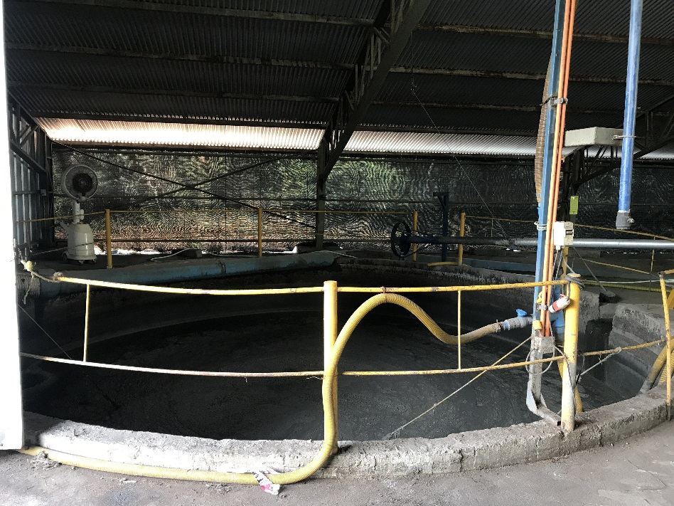 |  |  | 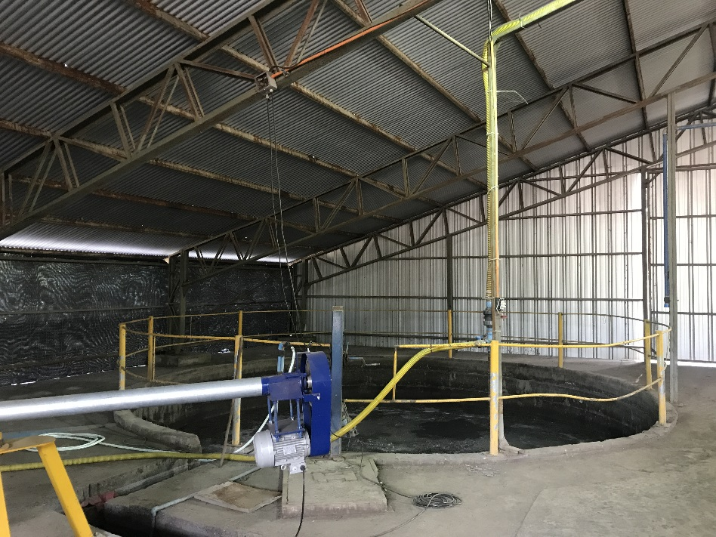
Fotografía 1. | Fecha: 25-04-2019 |  | Fotografía 2. | Fecha: 25-04-2019
Coordenadas UTM DATUM WGS84 HUSO 19 | Norte: 5872258.00 m S | Este: 237879.00 m E | Coordenadas DATUM WGS84 HUSO 19 | Norte: 5872258.00 m S | Este: 237879.00 m E
Descripción del medio de prueba:  Estanque homogeneizador 1 al interior de galpón de sistema de tratamiento de residuos líquidos, con agitador. |  |  | Descripción del medio de prueba:  Estanque homogeneizador 2 al interior de galpón de sistema de tratamiento de residuos líquidos, sin agitador.

Registros
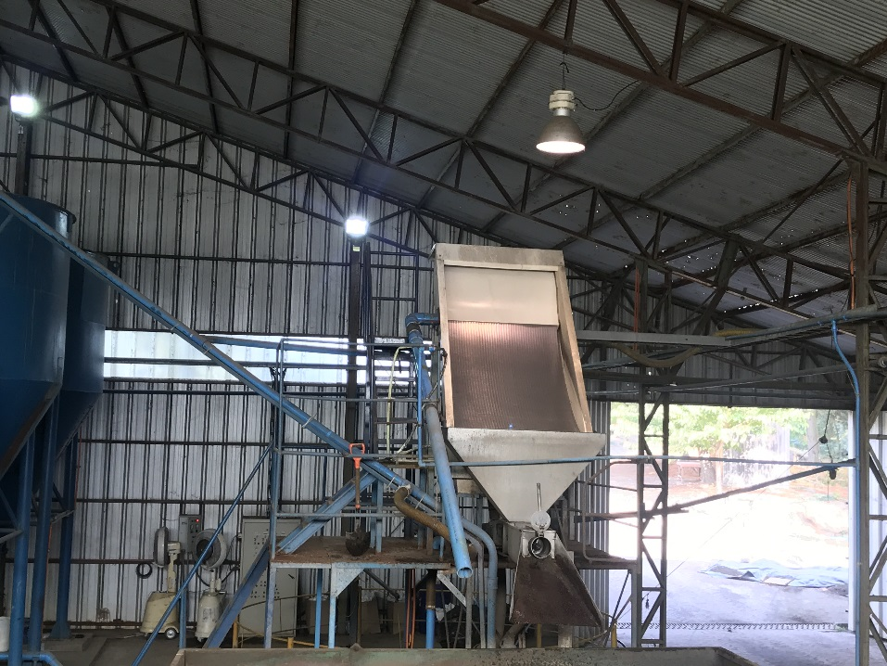 |  |  | 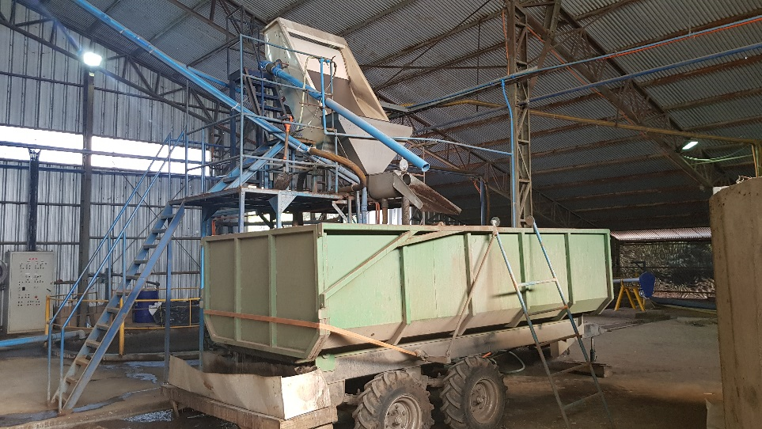
Fotografía 3. | Fecha: 25-04-2019 |  | Fotografía 4. | Fecha: 25-04-2019
Coordenadas UTM DATUM WGS84 HUSO 19 | Norte: 5872258.00 m S | Este: 237879.00 m E | Coordenadas DATUM WGS84 HUSO 19 | Norte: 5872258.00 m S | Este: 237879.00 m E
Descripción del medio de prueba:  Filtro Parabólico al interior de galpón de sistema de tratamiento de residuos líquidos |  |  | Descripción del medio de prueba:  Coloso ubicado bajo filtro parabólico para

Registros
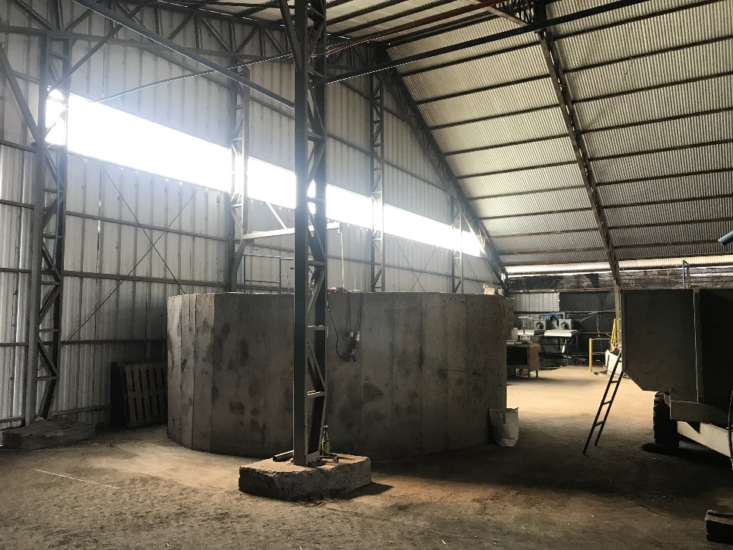 |  |  | 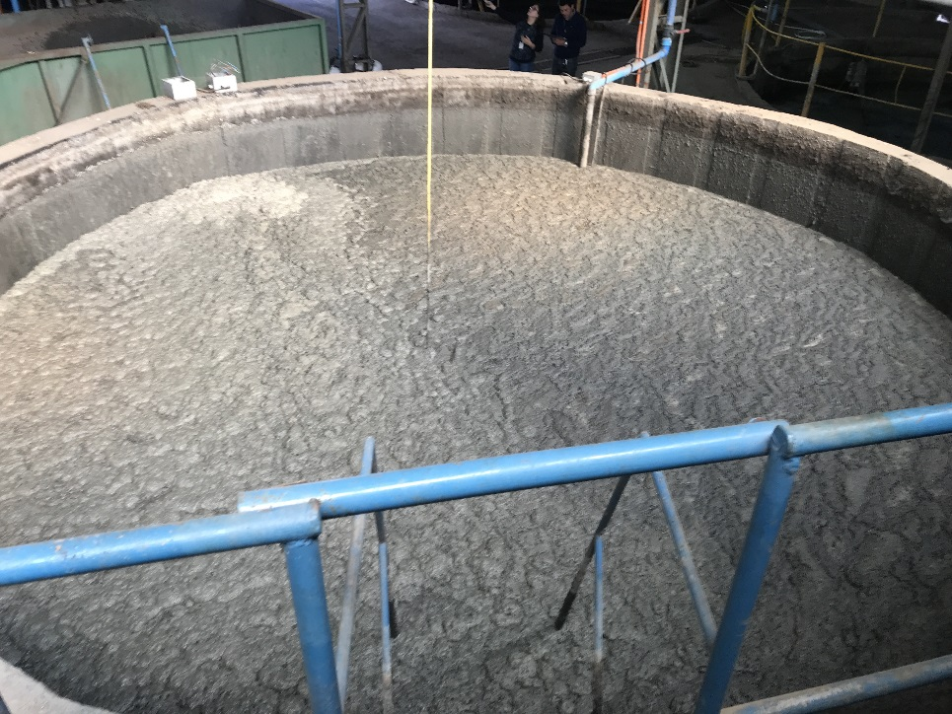
Fotografía 5. | Fecha: 25-04-2019 |  | Fotografía 6. | Fecha: 25-04-2019
Coordenadas UTM DATUM WGS84 HUSO 19 | Norte: 5872258.00 m S | Este: 237879.00 m E | Coordenadas DATUM WGS84 HUSO 19 | Norte: 5872258.00 m S | Este: 237879.00 m E
Descripción del medio de prueba:  Estanque de acumulación de purines al interior de galpón de sistema de tratamiento de residuos líquidos |  |  | Descripción del medio de prueba:  Estanque de acumulación de purines al interior de galpón de sistema de tratamiento de residuos líquidos

Registros
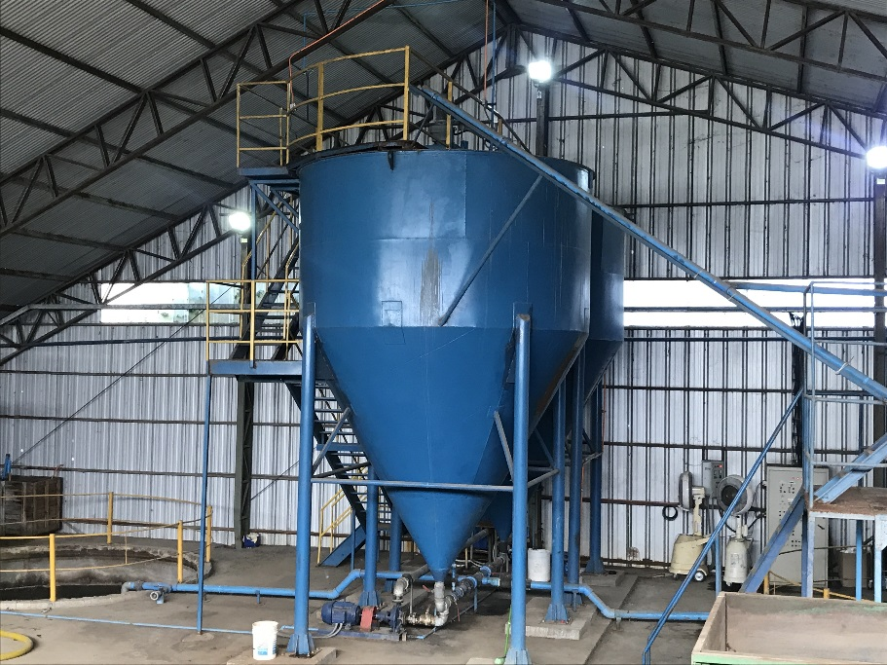 |  |  | 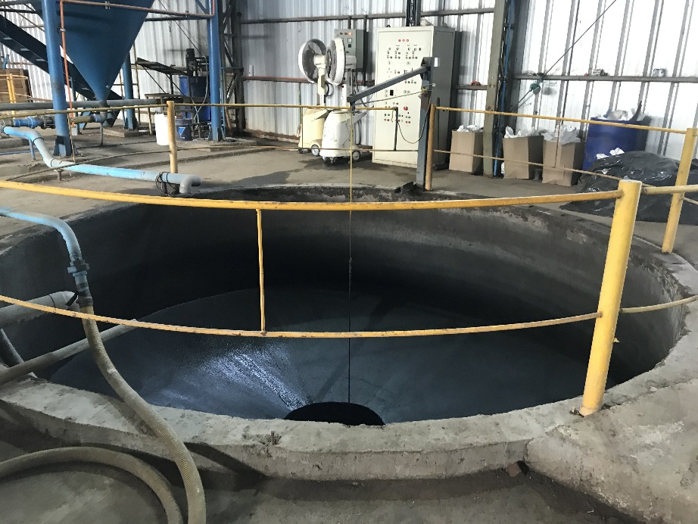
Fotografía 7. | Fecha: 25-04-2019 |  | Fotografía 8. | Fecha: 25-04-2019
Coordenadas UTM DATUM WGS84 HUSO 19 | Norte: 5872258.00 m S | Este: 237879.00 m E | Coordenadas DATUM WGS84 HUSO 19 | Norte: 5872258.00 m S | Este: 237879.00 m E
Descripción del medio de prueba:  Estanques cónicos al interior de galpón de sistema de tratamiento de residuos líquidos |  |  | Descripción del medio de prueba:  Estanque de acumulación que alimenta la siguiente etapa, el lombrifiltro, se ubica al interior de galpón de sistema de tratamiento de residuos líquidos

Registros
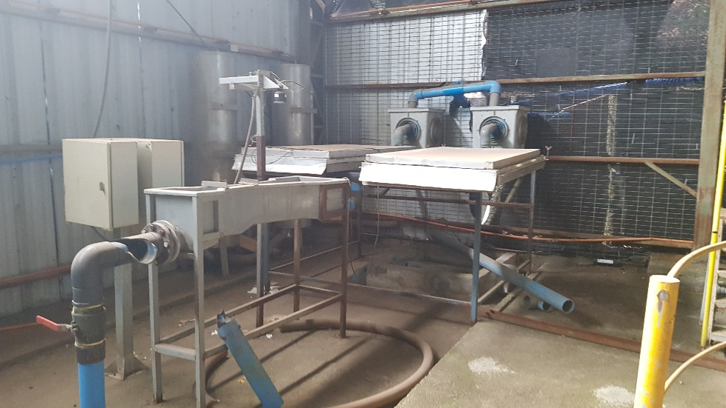 |  |  | 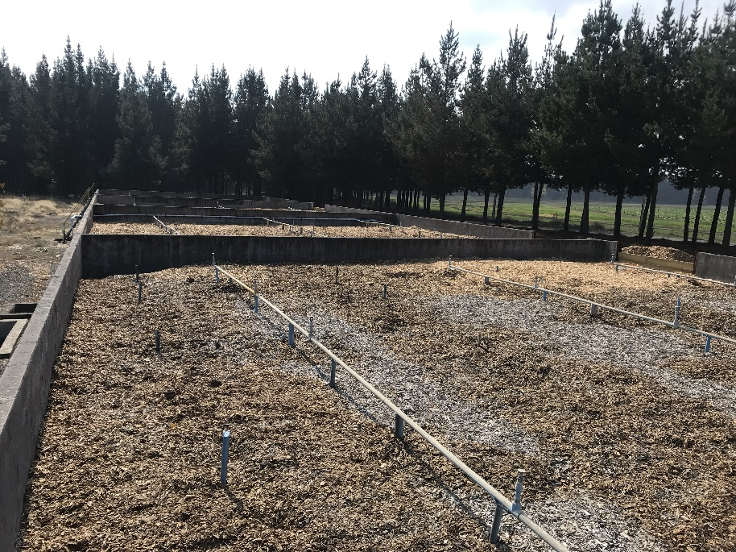
Fotografía 9. | Fecha: 25-04-2019 |  | Fotografía 10. | Fecha: 25-04-2019
Coordenadas UTM DATUM WGS84 HUSO 19 | Norte: 5872258.00 m S | Este: 237879.00 m E | Coordenadas DATUM WGS84 HUSO 19 | Norte: 5872244.00 m S | Este: 237923.00 m E
Descripción del medio de prueba:  Sistema de desinfección UV al interior de galpón de sistema de tratamiento de residuos líquidos |  |  | Descripción del medio de prueba:  Lombrifiltro a un costado de galpón de sistema de tratamiento de residuos líquidos

Registros
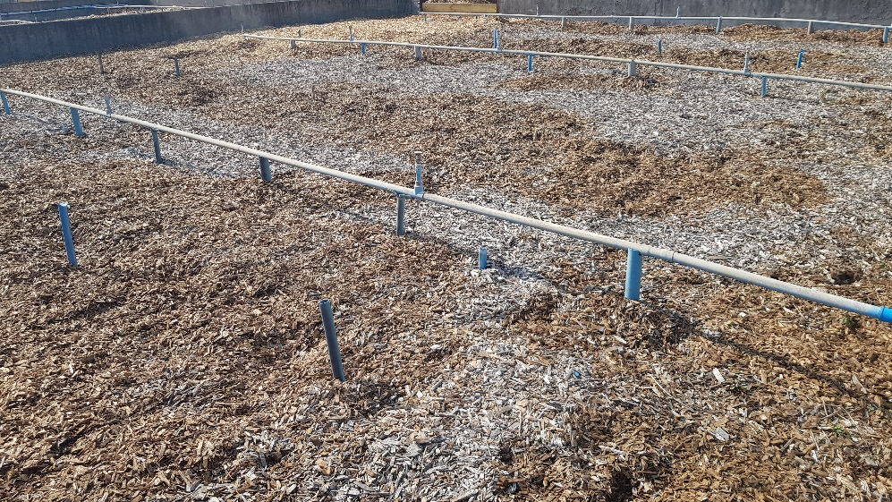 |  |  | 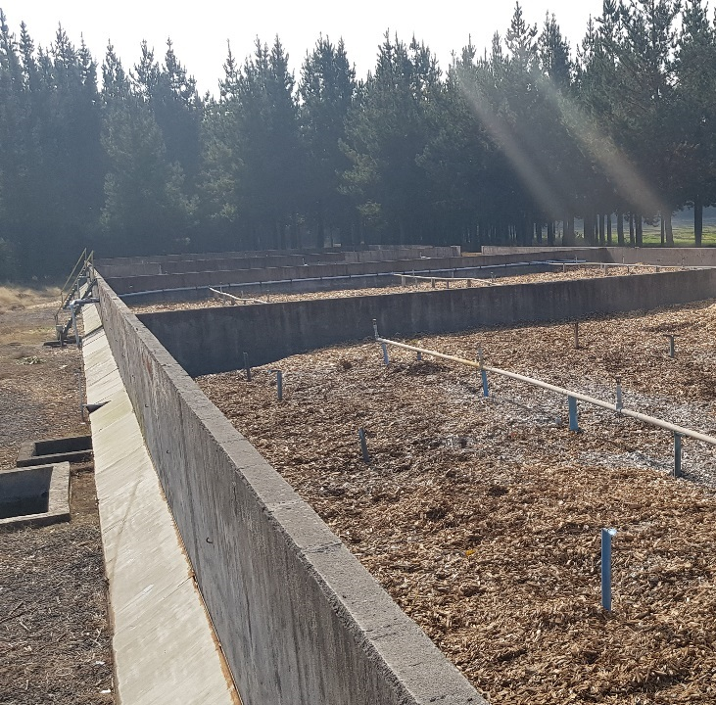  Sistema de conducción de aguas excedentes de tratamiento
Fotografía 11. | Fecha: 25-04-2019 |  | Fotografía 12. | Fecha: 25-04-2019
Coordenadas UTM DATUM WGS84 HUSO 19 | Norte: 5872258.00 m S | Este: 237879.00 m E | Coordenadas DATUM WGS84 HUSO 19 | Norte: 5872244.00 m S | Este: 237923.00 m E
Descripción del medio de prueba:  Sistema de aspersión sobre lecho de lombrifiltro |  |  | Descripción del medio de prueba:  Sistema de conducción de aguas excedentes de tratamiento, cubierta por placa metálica en perímetro de lombrifiltro.

Registros
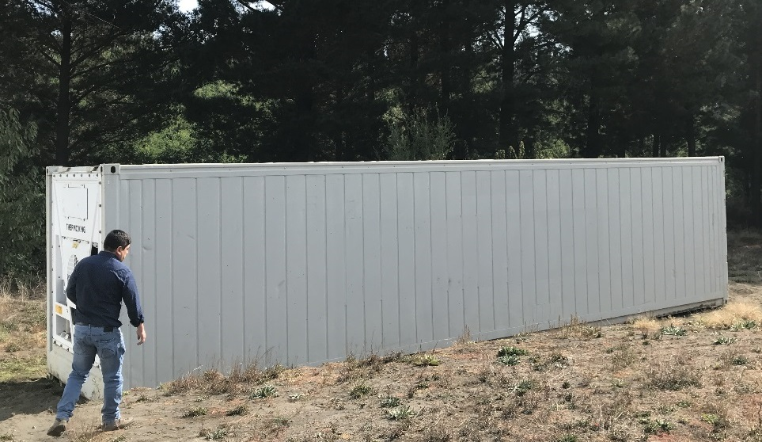 |  |  | 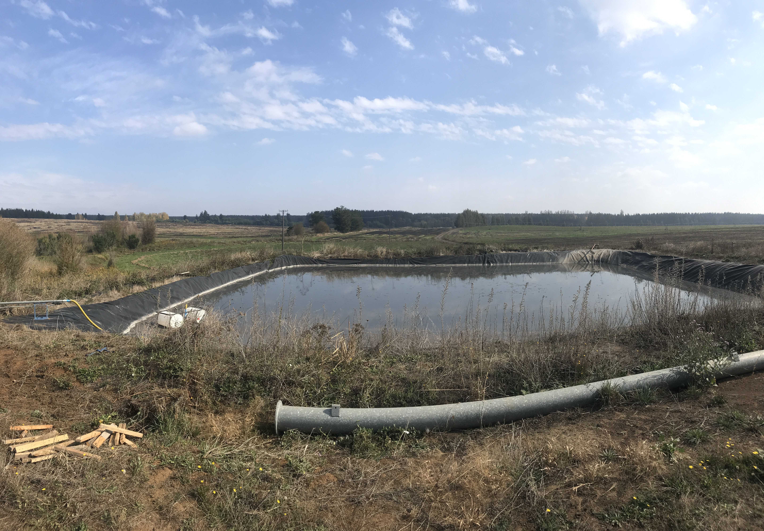
Fotografía 13. | Fecha: 25-04-2019 |  | Fotografía 14. | Fecha: 25-04-2019
Coordenadas UTM DATUM WGS84 HUSO 19 | Norte: 5872286.74 m S | Este: 237885.71 m E | Coordenadas DATUM WGS84 HUSO 19 | Norte: 5871105.66 m S | Este: 238924.81 m E
Descripción del medio de prueba:  Contendedor Frigorífico para el almacenamiento de los cerdos muertos para su posterior traslado a planta de rendering |  |  | Descripción del medio de prueba:  Tranque de acumulación de purines tratados para ser utilizados en sistema de riego con pivotes

Registros
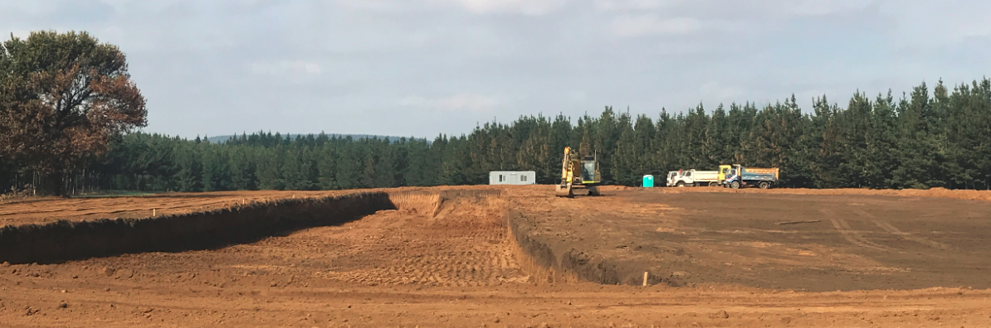 |  |  | 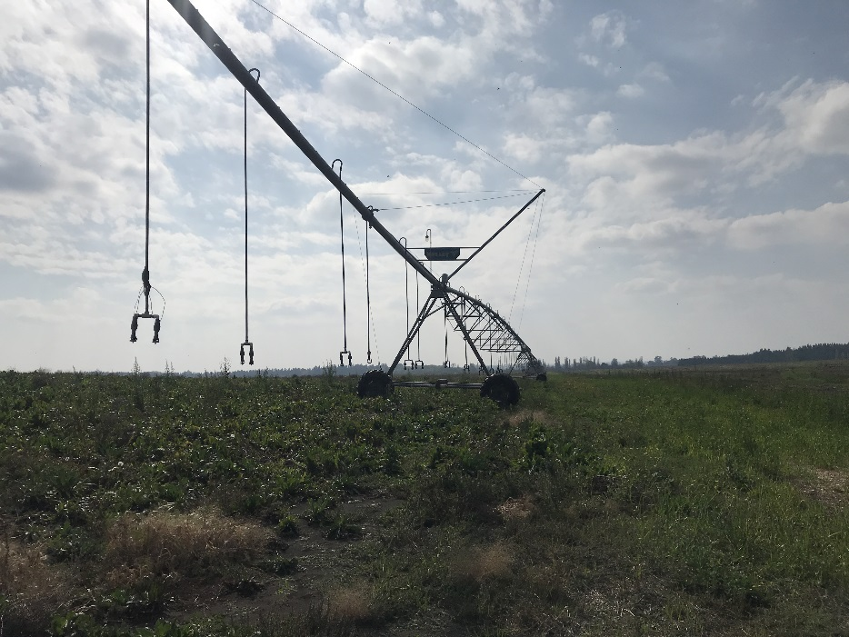
Fotografía 15. | Fecha: 25-04-2019 |  | Fotografía 16. | Fecha: 25-04-2019
Coordenadas UTM DATUM WGS84 HUSO 19 | Norte: 5870605.24 m S | Este: 239578.26 m E | Coordenadas DATUM WGS84 HUSO 19 | Norte: 5871623.34 m S | 238695.31 m E
Descripción del medio de prueba:  Construcción de nueva laguna de almacenamiento para purines tratados a ser usados en riego. |  |  | Descripción del medio de prueba:  Pivote para riego en área de riego con purines

Registros
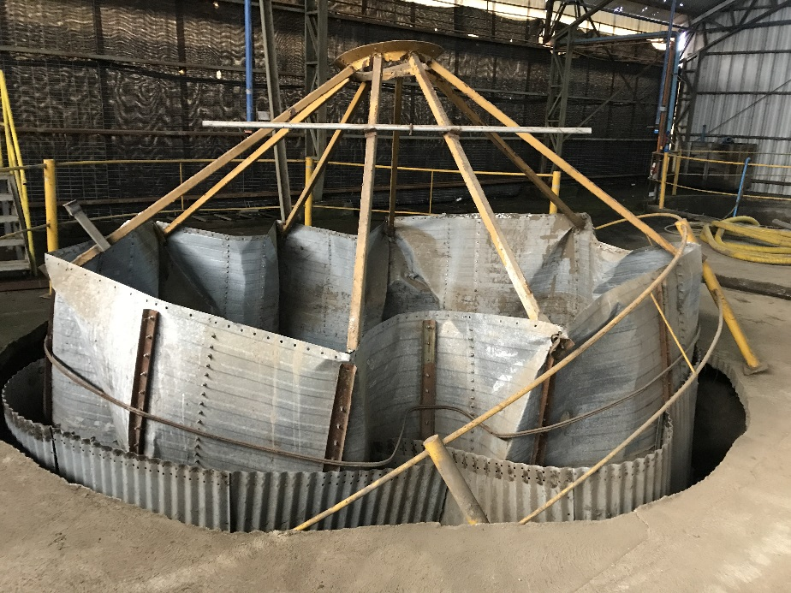 |  |  | 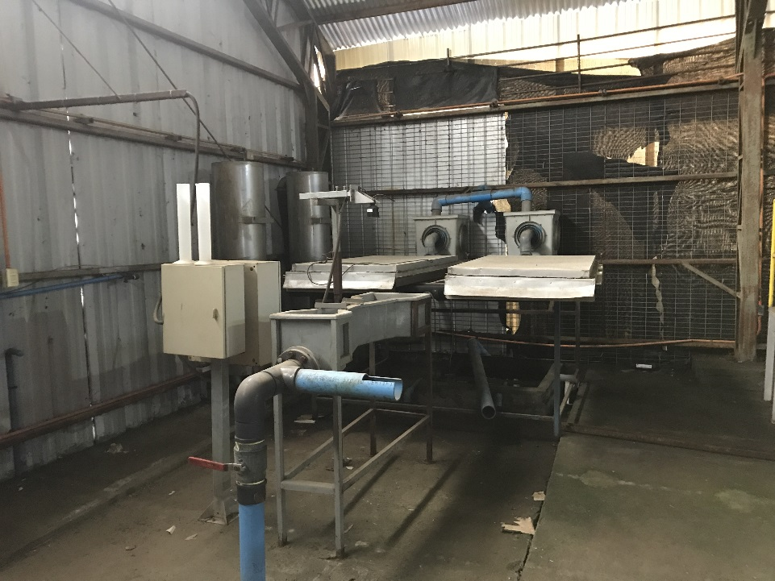
Fotografía 17. | Fecha: 19-08-2019 |  | Fotografía 18. | Fecha: 19-08-2019
Coordenadas UTM DATUM WGS84 HUSO 19 | Norte: 5872258.00 m S | Este: 237879.00 m E | Coordenadas DATUM WGS84 HUSO 19 | Norte: 5872258.00 m S | Este: 237879.00 m E
Descripción del medio de prueba:  Estanques en habilitación. Corresponde a los pozos donde se instalarán dos estaques de 30.000 litros para almacenar los purines provenientes del sistema de lombrifiltro previo a su envío a tranque de acumulaciónz |  |  | Descripción del medio de prueba:  Sistema de desinfección UV al interior de galpón de sistema de tratamiento de residuos líquidos

Registros
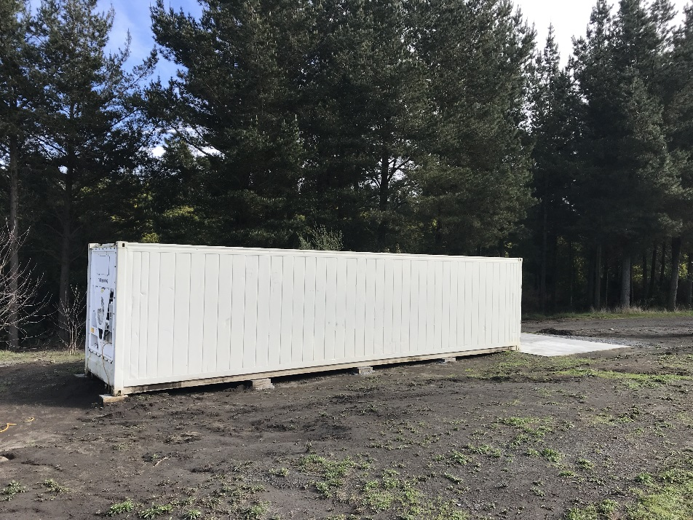 |  |  | 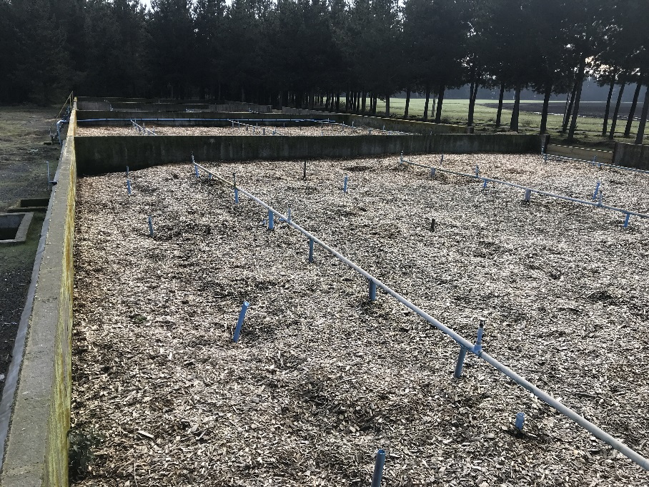
Fotografía 19. | Fecha: 19-08-2019 |  | Fotografía 20. | Fecha: 19-08-2019
Coordenadas UTM DATUM WGS84 HUSO 19 | Norte: 5872286.74 m S | Este: 237885.71 m E | Coordenadas DATUM WGS84 HUSO 19 | Norte: 5872258.00 m S | Este: 237879.00 m E
Descripción del medio de prueba:  Contendedor Frigorífico para el almacenamiento de los cerdos muertos para su posterior traslado a planta de rendering |  |  | Descripción del medio de prueba:  Sistema de aspersión sobre lecho de lombrifiltro

Registros
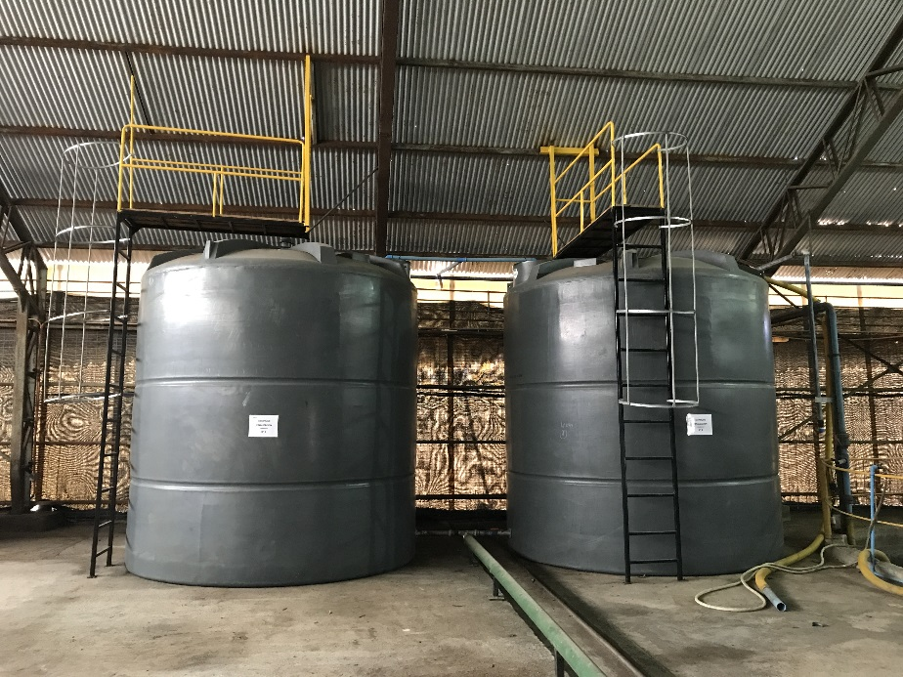 |  |  | 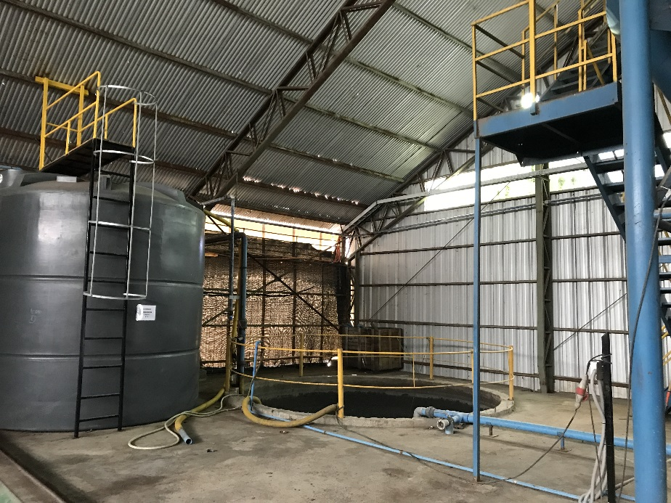
Fotografía 21. | Fecha: 18-12-2019 |  | Fotografía 22. | Fecha: 18-12-2019
Coordenadas UTM DATUM WGS84 HUSO 19 | Norte: 5872258.00 m S | Este: 237879.00 m E | Coordenadas DATUM WGS84 HUSO 19 | Norte: 5872258.00 m S | Este: 237879.00 m E
Descripción del medio de prueba:  Estanques plásticos de 30.000 litros de capacidad, para almacenar los purines provenientes del sistema de lombrifiltro previo a su envío a tranque de acumulación |  |  | Descripción del medio de prueba:  Estanques plásticos de 30.000 litros de capacidad, para almacenar los purines provenientes del sistema de lombrifiltro previo a su envío a tranque de acumulación

Registros
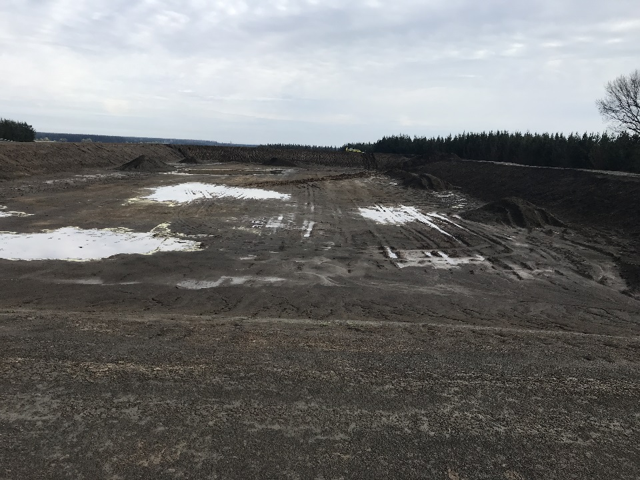 |  |  | 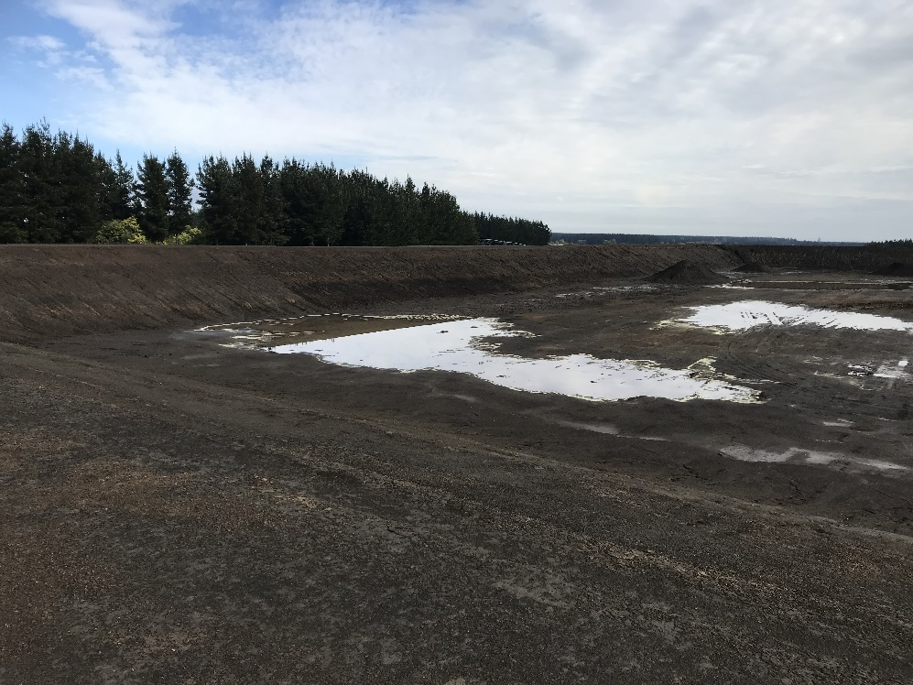
Fotografía 23. | Fecha: 19-08-2019 |  | Fotografía 24. | Fecha: 19-08-2019
Coordenadas UTM DATUM WGS84 HUSO 19 | Norte: 5870605.24 m S | Este: 239578.26 m E | Coordenadas DATUM WGS84 HUSO 19 | Norte: 5870605.24 m S | Este: 239578.26 m E
Descripción del medio de prueba:  Construcción de nueva laguna de almacenamiento para purines tratados a ser usados en riego. |  |  | Descripción del medio de prueba:  Construcción de nueva laguna de almacenamiento para purines tratados a ser usados en riego.

Registros
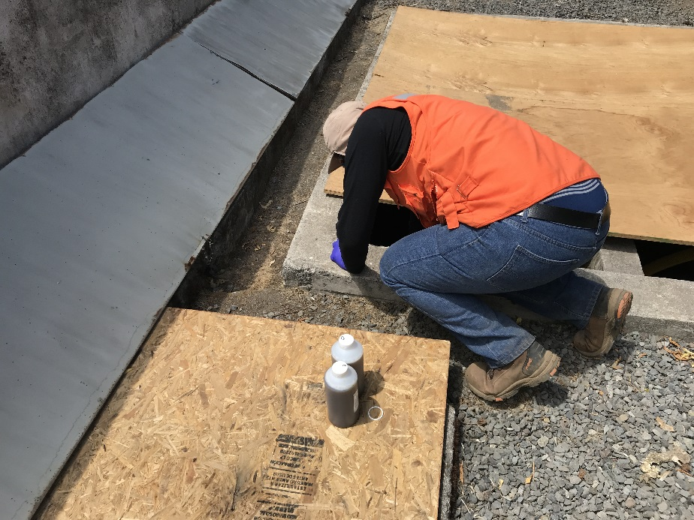 |  |  | 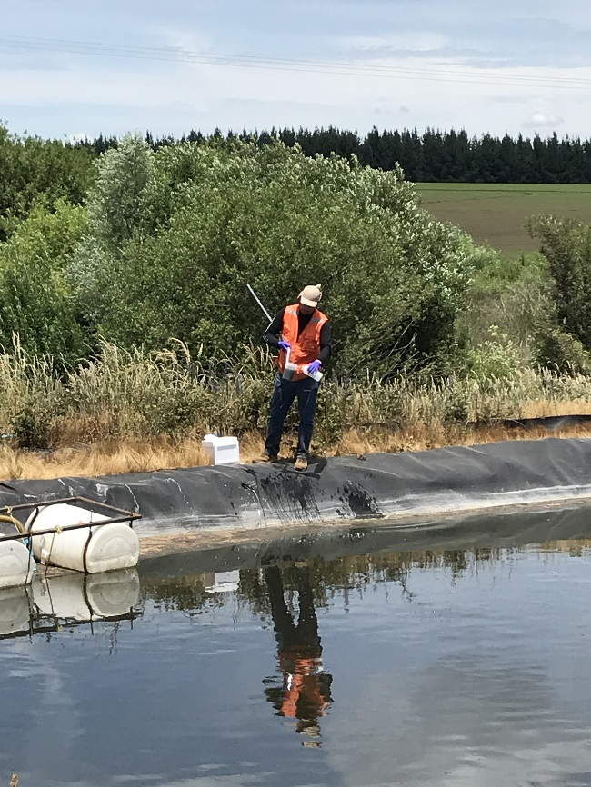
Fotografía 25. | Fecha: 19-08-2019 |  | Fotografía 26. | Fecha: 19-08-2019
Coordenadas UTM DATUM WGS84 HUSO 19 | Norte: 5872258.00 m S | Este: 237879.00 m E | Coordenadas DATUM WGS84 HUSO 19 | Norte: 5871105.66 m S | Este: 238924.81 m E
Descripción del medio de prueba:  Toma de muestra en salida de lombrifiltro. |  |  | Descripción del medio de prueba:  Toma de muestra en piscina de acumulación de purines posterior a sistema de tratamiento.

Registros
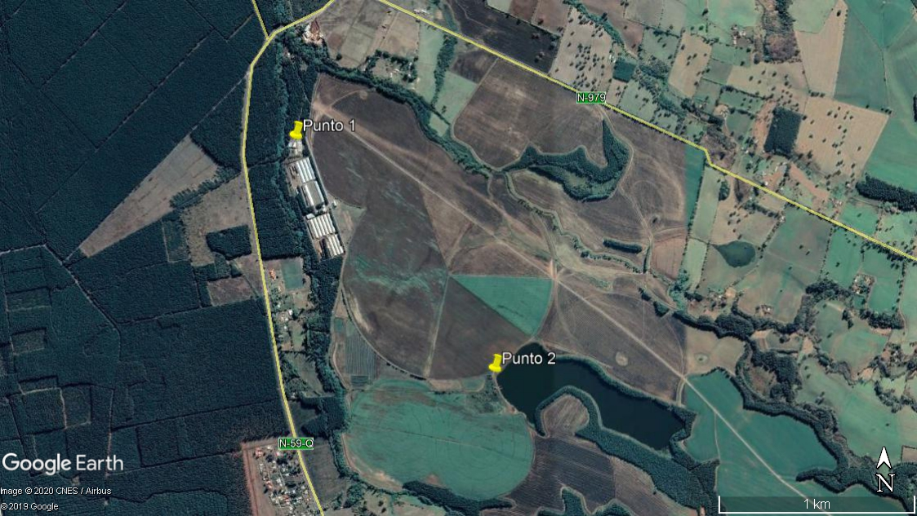
Figura 4. | Fecha: 18-12-2019
Coordenadas UTM DATUM WGS84 HUSO 19 | Norte: 5.872.259 m S | Este: 237.881 m E
Coordenadas UTM DATUM WGS84 HUSO 19 | Norte: 5.871.105 m S | Este: 238.935 m E
Descripción del medio de prueba:
Localización de los Puntos de Monitoreo, plantel de cerdos Monte Verde Bajo

Número de hecho constatado: 2 | Estación N°: 1, 2, 3, 5, 6 y 7
Documentación Revisada: ID 1 y 2
Exigencia (s):

Exigencia: RCA 068/2019, Considerando 9.2

Respecto de análisis de efluente tratado, el proyecto "Mejoramiento del desempeño ambiental del plantel de cerdos Monte Verde, a través de la recuperación de nutrientes para el riego, y el manejo de animales muertos", no considera aumentar las cantidades de cerdos del plantel ni modificar el sistema de tratamiento que se encuentra aprobado por RCA N°016/2008. Lo anterior significa que no aumenta la cantidad de efluentes tratados que entrega el sistema, es decir, que se mantienen los mismos 225 m3 /d con las características en cumplimiento del D.S.90/00 MINSEGPRESS y NCh 1333/78. Es así como los análisis de efluente tratado, no cambian respecto de la RCA N°016/2008, en cuanto a frecuencia parámetros y condiciones aprobadas, que son: monitorear de manera bimensual del efluente respecto de sus parámetros críticos, es decir, DBO, Sólidos suspendidos, N y P. Estos resultados serán incluidos en el plan anual de aplicación de efluentes tratados en riego, como input para los ajustes previos a la presentación anual al SAG.

Oportunidad: Se realizarán muestreos anuales, entre enero v febrero, cuya metodología de toma de muestra corresponde a la recomendada por el SAG para este tipo de estudios, y corresponde a la toma de una muestra por cada 12 ha a diferentes profundidades del perfil de suelo (30 y 60 cm), donde cada muestra se compone por 25 sub-muestras.

Hechos:

I. Inspección ambiental
Durante las actividades de inspección, se realizó recorrido por el sector de galpón de sistema de tratamiento de residuos líquidos, con los resultados detallados en el punto 5.1 del presente informe, adicionalmente, durante la actividad de inspección, el encargado del plantel declaró lo siguiente:

- El sistema de lombrifiltro – que consiste en 5 piscinas, 3 primarias y 2 secundarias - en este momento, no se encuentra funcionando, y se espera que esté operativo para el mes de octubre del presente año.
- Actualmente los residuos líquidos no pasan por el sistema de lombrifiltros y son llevados directamente a una piscina de acumulación, que posee una capacidad de 225 m³, para posteriormente realizar el riego a través de pivotes fijos. Se generan entre 90 y 120 m³ por lavado de salas.
- El sistema de lombrifiltro, no se encuentra operativo ya que se deben implementar dos estanques de 30.000 litros al interior del galpón del sistema de tratamiento, para recibir el efluente de lombrifiltro, luego pasar a sistema de desinfección UV (No operativo aun), para luego ser bombeado a tranque de acumulación, desde los nuevos estanques.
Dichos estanques se encuentran en proceso de compra y autorización de tránsito sobredimensionado por parte del proveedor.
Al momento de la inspección, los purines tratados no pasaban por el sistema de lombrifiltro ni desinfección, siendo luego utilizados en el riego mediante pivotes, y
- No se realizaba monitoreo de parámetros físicos, químicos y/o biológicos antes de su uso al momento de las inspecciones.

II. Examen de información

Se realizó una revisión del Sistema de Seguimiento Ambiental (SMA), constatándose que el titular no ha reportado a la SMA, informes del monitoreo bimensual del efluente respecto de sus parámetros críticos, es decir, DBO, Sólidos suspendidos, N y P.

Conclusiones del Hecho

De las actividades de fiscalización realizadas a la UF Plantel de cerdos Monte Verde, respecto del manejo de residuos líquidos, es posible concluir que existen los siguientes hallazgos:
- El titular no realiza el monitoreo y caracterización de los purines con tratamiento incompleto, previo a su utilización como riego y consecuentemente, no realiza el reporte de los informes respecto de sus parámetros críticos.

Manejo de residuos sólidos

Número de hecho constatado: 2 | Estación N°: 4
Documentación Revisada:
Exigencia (s):

Exigencia: RCA 16/2008, Considerando 3, página 11.

Planta de Compostaje
En el anexo 3 de la DIA el Titular presentó la propuesta de diseño de la planta de compostaje, la cual tratará los residuos sólidos provenientes de la operación del plantel de cerdos Monte Verde Bajo.
La totalidad del compost se destinará al mejoramiento de los suelos del Fundo de la empresa. La aplicación se realizará dentro de las labores habituales de incorporación de materia orgánica (rastrojos) que se efectúa actualmente en los predios del Titular con maquinaria apropiada para este fin y posterior a la cosecha del trigo y avena.
Los residuos a compostar serán guanos y lodos generados del sistema de tratamiento de purines y paja de trigo proveniente de las camas de la unidad de engorda.
Para guanos y lodos generados de la planta de tratamiento de purines será necesario construir 4 pilas, donde al cabo de la proyección total de madres del plantel, se requerirá una superficie de 3.500 m2.
Para el sitio de engorda, es decir, para recibir los residuos de las camas profundas, el compostaje se efectuará de manera independiente. De esta forma, se requerirá la instalación de un total de 18 pilas en el momento de máxima productividad del plantel (2.000 madres). En cuanto a los requerimientos de superficie, se requerirá alrededor de 2.21 há para dicha actividad.

Hecho (s):

I. Inspección ambiental
Durante las actividades de inspección, se realizó recorrido por el sector de cancha de compostaje, correspondiente al sector de acopio de camas calientes y fracción sólida de purines tratados, en el cual se observó lo siguiente:

- En el lugar se observaron pilas de aproximadamente 1,5 metros de altura, cubiertas con nylon de color negro con un largo variable entre 100 y 200 metros aproximadamente.
- En el lugar se observa maquinaria pesada, realizando trabajos en una de las pilas. De acuerdo a lo señalado por el Sr. Catalán, corresponden a trabajos para agrandar las pilas, para aprovechar mejor el espacio de la cancha de compostaje (Fotografía 23 y 24).

Conclusiones

De las actividades de fiscalización realizadas a la UF Plantel de cerdos Monte Verde, respecto del manejo de residuos líquidos, es posible concluir que no existen hallazgos.

Registros
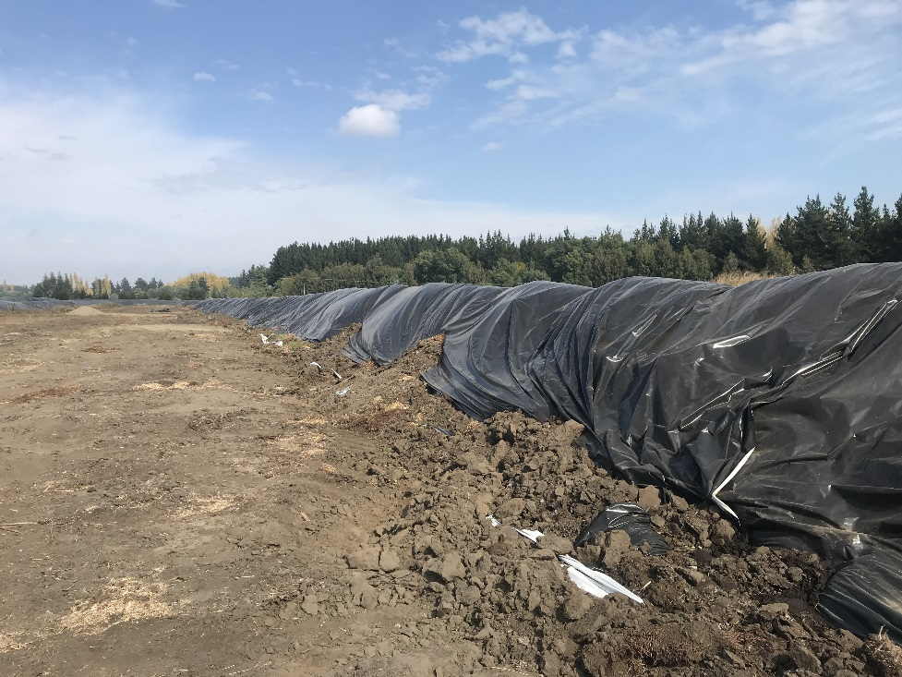 |  |  | 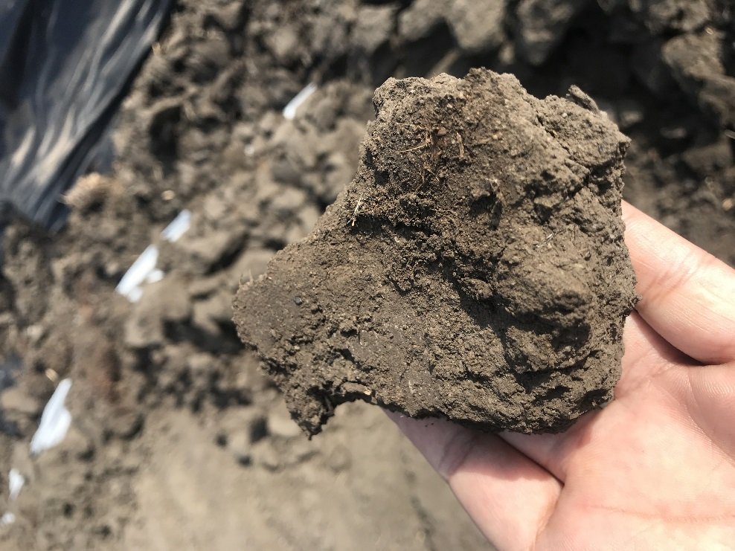
Fotografía 23. | Fecha: 24-05-2019 |  | Fotografía 24. | Fecha: 24-05-2019
Coordenadas UTM DATUM WGS84 HUSO 19 | Norte: 5871277.40 m S | Este: 238215.00 m E | Coordenadas DATUM WGS84 HUSO 19 | Norte: 5871277.40 m S | Este: 238215.00 m E
Descripción del medio de prueba:  Pilas de aproximadamente 1,5 metros de altura, cubiertas con nylon de color negro con un largo variable entre 100 y 200 metros aproximadamente. |  |  | Descripción del medio de prueba:  Material acopiado correspondiente a fracción sólida de los purines y camas calientes.

CONCLUSIONES

Los resultados de las actividades de fiscalización, asociados los Instrumentos de Carácter Ambiental indicados en el punto 3, permitieron identificar los hallazgos que se describen a continuación:

N° Hecho constatado | Materia específica objeto de la fiscalización ambiental. | Exigencia asociada | Hallazgo
1 | Manejo de residuos líquidos | Exigencia: RCA 16/2008, Considerando 3, página 9.  Manejo de residuos líquidos  UNIDADES DEL SISTEMA DE TRATAMIENTO DE PURINES  a).- Homogeneización.  El purín proveniente de los pabellones es recolectado y almacenado en un estanque ecualizador, con el objeto de ser homogeneizado y proporcionar un caudal constante, para posteriormente dar inicio al proceso de purificación de los purines enviando estos a la etapa de separación de sólidos.  El estanque ecualizador está provisto de un agitador, una bomba sumergida y sensores de niveles  b).- Separación mediante tratamiento Físico.  Luego del proceso de homogeneización, el purín por intermedio de una bomba sumergida, es impulsado hasta un Filtro Parabólico con el objeto de separar sólidos del líquido.  El sólido separado es prensado por un tornillo prensa ubicado a la salida del filtro parabólico; esto con el objeto de eliminar la mayor cantidad de agua para posteriormente depositarlo en un receptor de sólidos y su posterior disposición a la planta de compostaje. El líquido que se retira del prensado del sólido es devuelto al estanque ecualizador.  El líquido que sale del filtro parabólico es depositado en estanques acondicionadores para comenzar la etapa de acondicionamiento  C.-Acondicionamiento del purín filtrado.  Consiste en realizar la separación de un porcentaje de los sólidos finos que no son retenidos por el filtro parabólico y proporcionar un afluente que constituya un sustrato de calidad óptima para que la etapa posterior produzca un efluente que cumpla con las normas de emisión a las que se verá sometida dicha descarga.  La separación consistirá en realizar un tratamiento en base a coagulante y/o adyuvantes de coagulación de tipo orgánico; logrando así la carga orgánica deseable para la etapa posterior y final del tratamiento. Este proceso se realiza en reactores cónicos provistos de agitación.  Esta última es producida por un eje con sus respectivas aspas, el cual es movido por un motor reductor. Al inicio de la agitación se adiciona el coagulante dejando un tiempo adecuado de agitación a fin de lograr la homogeneización produciéndose así la formación de flóculos.  Luego de la formación delos flóculos y aguas acondicionadas (efluente), se detiene la agitación dejando la mezcla en reposo hasta lograr la separación de las fases. Una vez separadas las fases, se destina cada una de ellas:  - El guano será enviado a un estanque de disposición para posteriormente utilizarlo en la planta de compostaje.  - El efluente será enviado a la siguiente etapa de tratamiento.  d) Biofiltro Dinámico Aeróbico  Este sistema está compuesto por dos etapas, las cuales son:  d.1) Estanque de ecualización  El estanque de ecualización tiene por función homogeneizar el  Purín acondicionado. El estanque de ecualización está provisto de dos bombas de impulsión que funcionarán en forma paralela y o en serie, dependiendo de los peack de descarga; estas bombas tienen por función alimentar el Biofiltro.  d.2) Módulos Biofiltro  El Biofiltro tiene la función de remover la materia orgánica presente en el purín acondicionado, utilizando para ello las características morfológicas y función degradadora dela lombriz roja Eisennia foetida. | - De acuerdo a los resultados de la actividad de medición, muestreo y análisis del efluente del sistema de tratamiento, previo a su utilización en riego, se observa que los parámetros de Fosforo (mg P/l) y Nitrógeno Total Kjeldhal (mg/l), se encuentran por sobre los valores indicados en la evaluación ambiental del proyecto.  Lo anterior, implica un riesgo ambiental por adición de un exceso de nutrientes al suelo, ya que la excedencia en los nutrientes del efluente tratado, puede tener consecuencias negativas por infiltración de nitratos al acuífero a través del suelo, generando un detrimento en su calidad y afectando eventuales usuarios aguas abajo.  - De acuerdo a los resultados de la actividad de medición, muestreo y análisis del efluente del sistema de tratamiento, previo a su utilización en riego, se observa que el parámetro DBO₅ (mg/l), se encuentra por sobre los valores indicados en la evaluación ambiental del proyecto. Lo anterior, implica un riesgo ambiental para los sectores poblados cercanos, generando una condición desfavorable por la generación de olores molestos y atracción de vectores de interés sanitario, tanto en las piscinas de almacenamiento de purines tratados, como en los sitios que son regados por medio de pivotes, y los lugares circundantes.  Lo anterior puede relacionarse de manera directa con eventos de malos olores y presencia de moscas, reportados a través de denuncias de la comunidad durante los años 2017, 2018 y 2019.  Es importante destacar que la carga orgánica muestreada en la piscina de acumulación de purines, es aproximadamente 4 veces superior a la muestreada a la salida del sistema de tratamiento, por lo que la condición de excedencia de materia orgánica en el efluente utilizado para riego es aún mayor en este punto.
2 | Manejo de residuos líquidos | Exigencia: RCA 068/2019, Considerando 9.2  Respecto de análisis de efluente tratado, el proyecto "Mejoramiento del desempeño ambiental del plantel de cerdos Monte Verde, a través de la recuperación de nutrientes para el riego, y el manejo de animales muertos", no considera aumentar las cantidades de cerdos del plantel ni modificar el sistema de tratamiento que se encuentra aprobado por RCA N°016/2008. Lo anterior significa que no aumenta la cantidad de efluentes tratados que entrega el sistema, es decir, que se mantienen los mismos 225 m3 /d con las características en cumplimiento del D.S.90/00 MINSEGPRESS y NCh 1333/78. Es así como los análisis de efluente tratado, no cambian respecto de la RCA N°016/2008, en cuanto a frecuencia parámetros y condiciones aprobadas, que son: monitorear de manera bimensual del efluente respecto de sus parámetros críticos, es decir, DBO, Sólidos suspendidos, N y P. Estos resultados serán incluidos en el plan anual de aplicación de efluentes tratados en riego, como input para los ajustes previos a la presentación anual al SAG.  Oportunidad: Se realizarán muestreos anuales, entre enero v febrero, cuya metodología de toma de muestra corresponde a la recomendada por el SAG para este tipo de estudios, y corresponde a la toma de una muestra por cada 12 ha a diferentes profundidades del perfil de suelo (30 y 60 cm), donde cada muestra se compone por 25 sub-muestras. | El titular no realiza el monitoreo y caracterización de los purines con tratamiento incompleto, previo a su utilización como riego y, consecuentemente, no realiza el reporte de los informes respecto de sus parámetros críticos a través del Sistema de Seguimiento Ambiental de la SMA.

ANEXOS

N° Anexo | Nombre Anexo
1 | Actas de inspección ambiental
2 | Carta COEXCA S.A. de 30 de abril de 2019
3 | Ord. N°666 de 19 de junio de 2019 SAG
4 | Informe de resultados HID 214-19

RCA N° 016/2008. Califica Ambientalmente favorable el proyecto "Establecimiento Plantel de Cerdos Monte Verde Bajo
RCA N° 068/2019. Califica ambientalmente el proyecto “Mejoramiento del desempeño ambiental del plantel de cerdos Monte Verde, a través de la recuperación de purines para el riego, y el manejo de animales muertos”
Denuncia 111-VIII-2017 por malos olores y Denuncia 87-VIII-2018 por malos olores y moscas
Anexo 2. Adenda "Mejoramiento del desempeño ambiental del plantel de cerdos Monte Verde, a través de la recuperación de nutrientes para el riego, y el manejo de animales muertos" Plan de riego actualizado
Denuncia 111-VIII-2017 por malos olores y Denuncia 87-VIII-2018 por malos olores y moscas
Denuncia 111-VIII-2017 por malos olores y Denuncia 87-VIII-2018 por malos olores y moscas

